**商业计划书（初版）**

格式要求：仿宋字体，首行缩进2个中文字符，行距固定值21磅，段后间距为0.5行，添加页码

**封面**

项目名称：智料先知--基于AI深度学习的金属材料微观图像分析者

负责人、所属学校、指导老师、团队成员、LOGO（如有）。

目录

1、项目概要

1.1项目背景

1.2项目内容

1.3项目进展（待改

1.4核心竞争力

2、市场分析

2.1行业背景

2.2市场现状

3、产品介绍

3.1产品结构

3.2产品技术分析

3.3产品简介

4.商业模式

4.1 核心商业模式

4.2 服务套餐设计

4.3 盈利模式分析

5、运营现状

5.1技术成果

5.2市场验证

5.3奖项与认可

6.营销推广

6.1 营销理念

6.2 营销产品

6.3营销策略

6.4销售服务

7.团队战略

7.1团队简介

7.2SWOT分析

7.3团队总体战略

8.组织管理

8.1组织结构

8.2企业文化

9.财务分析

9.1 融资计划及股本结构

9.2 资金用途

9.3财务预测

9.4 预计利润表

9.5财务可行性分析

10.风险分析及对策

10.1市场风险及对策

10.2技术风险及对策

10.3管理风险及对策

10.4行业风险及对策

10.5财务风险及对策

**1、项目概要**

### 1.1项目背景

在新材料产业作为国家战略性支柱产业持续高速发展的背景下，叠加“人工智能+”行动计划的政策赋能，金属材料研发与质量检测正迎来智能化升级的历史性机遇。然而与宏观产业迈向智能化、数字化的宏大图景相比，微观尺度下的材料分析领域仍深陷于传统作业模式的窠臼之中。当前市场呈现出典型的“三高三低”矛盾格局：高端制造对材料性能的极致追求与底层分析手段的滞后形成巨大落差。具体表现为：

（1）效率瓶颈突出，与产业提速需求严重脱节

在半导体、新能源、航空航天等先进制造领域，材料迭代周期已压缩至数月乃至数周，而当前主流的金相、扫描电镜等微观图像的判读与定量分析高度依赖专家人工操作，单次分析耗时数小时至数天，这种“手工作坊式”的效率成为研发与质检流程中的关键堵点，尤其在材料筛选、工艺优化等需要高通量分析的场景中，传统方法完全无法满足企业对研发速度的迫切需求。根本原因在于人工处理速度已触及物理上限，无法与材料研发的迭代速度和生产线对实时、批量检测的需求相匹配。

（2）标准体系缺失，质量一致性难以保障

微观组织分析长期处于“专家经验为王”的状态，不同实验室、不同分析师对同一组图像可能给出差异显著的判读结果，导致企业内部质量数据无法形成有效积累，使得上下游企业间的质量互信成本高昂。问题的核心在于材料微观分析的“隐性知识”难以被显性化、量化与传承，缺乏客观的评估尺度。

1. 知识传承断层，核心技术依赖个人经验

行业普遍面临“老师傅退休、新人才断层”的困境。宝贵的材料分析经验停留在个别专家的头脑中，难以系统化、数字化地沉淀与传承。使企业不仅面临核心技术人才流失的风险，更难以实现分析能力的规模化复制。根源在于前工业化时代的知识传递方式，已与数字化、智能化的现代产业需求严重脱节，无法将专家脑中“只可意会”的隐性经验系统化、可量化。

1. 价值链条割裂，分析停留在“事后描述”阶段

无论是传统人工分析还是常规物化检测，均属于“生产后”或“研发后”的质量验证。它们只能发现问题，深层制约在于，传统方法缺乏主动预测性能、优化工艺的能力，无法将质量管控前置到设计与生产环节，导致研发试错成本高、周期长的根源在于，传统方法缺乏对“结构-性能”关联的智能建模能力。

### 1.2项目内容

针对上述行业痛点，团队正式推出“智料先知——金属材料微观图像智能分析云服务平台”，提供一套系统化、可落地的创新解决方案，彻底重构材料微观分析的工作范式。

1. **产品定位**

“智料先知”是一款基于深度卷积神经网络（CNN）、实例分割模型（如Mask R-CNN）等前沿人工智能技术构建的云端软件服务平台。它不依赖任何特定硬件，通过电脑端应用程序即可访问，专注于为金属材料领域的研发与质量部门提供对金相、扫描电镜（SEM）、透射电镜（TEM）等微观图像的全自动、高精度、可量化的智能分析服务。

**（2）核心解决方案**

①智能替代人工，突破效率瓶颈

A.分钟级分析：用户仅需上传图像，平台即可在数分钟内完成传统人工需数小时乃至数天的分析任务，如晶粒度评级、相比例统计、夹杂物/缺陷识别与计数、粉末颗粒粒度与形貌分析等。

B.7×24小时不间断服务：摆脱对专家工作时间的依赖，支持高通量、批量化图像处理，满足研发快速迭代与产线在线监测的实时性要求。

C.流程自动化：从图像预处理、特征提取到报告生成，实现端到端的自动化闭环，极大解放人力。

②数据驱动标准，建立客观质量体系

A.算法统一标准：通过经海量优质数据训练的统一AI模型，确保对同一特征（如晶界、孔隙、第二相）的判定标准绝对一致，消除人为差异。

B.量化输出与可视化报告：所有分析结果均以数字、图表、热力图等形式呈现，生成符合ISO/ASTM等国际/国内标准的格式化报告，数据可追溯、可复现。

C.构建企业专属材料数据库：平台自动归档所有分析图像与数据，形成可查询、可对比的企业级材料微观结构数据库，为质量追溯与工艺研究奠定数据基础。

③预测赋能研发，驱动主动创新

A.“结构-性能”关联预测：平台的核心创新在于集成了经过训练的机器学习模型，能够基于微观图像特征（如晶粒尺寸分布、孔隙率、强化相形态）预测材料的宏观力学性能（如抗拉强度、屈服强度、疲劳寿命）或工艺性能（如增材制造成型性、热处理变形倾向）。

B.工艺反向优化建议：通过分析历史数据与性能结果的相关性，平台可为研发人员提供工艺参数（如热处理温度、冷却速率）的优化建议方向，将分析从“质检工具”转变为“研发顾问”。

C.虚拟实验与材料筛选：在新材料研发初期，可利用平台对不同虚拟工艺下的微观组织进行模拟预测，加速材料筛选，降低实物实验成本。

**（3）创新商业模式：分层服务，生态共建**

采用“标准化SaaS订阅+深度定制化解决方案”的复合商业模式，以最大化市场覆盖与价值捕获：

①标准化SaaS服务

提供“体验版-标准版-专业版”的阶梯式云端订阅套餐。用户按需订阅，以极低的初始成本（远低于雇佣一名专家或购置专业软件）即可获得核心分析能力，帮助团队快速积累用户、数据与行业认知。

②深度定制化项目

针对航空航天、半导体、新能源电池等高端领域客户的特殊需求，如特定合金体系的专属缺陷检测、与生产MES系统集成、私有化部署等，提供从定制化数据标注、模型训练、系统开发到驻场支持的全流程项目服务。此类项目客单价高，技术壁垒深，是构建长期客户关系和行业领导地位的关键。

③生态合作与API开放

与扫描电镜等硬件厂商、第三方检测机构、科研院所建立战略合作，将分析能力嵌入其产品与服务链条。同时，向大型企业的IT部门或工业软件开发商开放API接口，赋能其构建内部智能分析系统。

### 1.3项目进展（待改

项目已走出实验室，进入初步的市场验证与成果积累阶段，具体进展如下：

1. 技术成果与知识产权
2. 市场验证与早期合作
3. 团队与社会效益： 项目已凝聚一支11人的跨学科核心团队（涵盖材料、AI、软件工程），并带动了超过20名在校学生参与相关科研实践。

（4）发展规划： 计划在未来6个月内，完成首版最小可行产品（MVP）开发，并获取首批5家付费种子客户。

### 1.4核心竞争力

团队的核心竞争力体现在技术融合、商业模式与数据壁垒三个层面：

1. 跨学科深度融合的创新技术

与传统图像处理软件或通用AI平台不同，团队深度融合材料科学专业知识与前沿深度学习算法。技术优势不仅体现在为材料微观特征（如粘连颗粒、晶界识别）专门优化的先进算法架构（如改进型U-Net、注意力机制增强模型），更关键的是团队构建了行业独有的“微观图像-宏观性能”关联预测模型，这一能力让系统不再仅仅停留在“观察与测量”的层面，而是实现了向“预测与预判”的智能跃迁，真正将微观分析从描述性工具转变为决策性引擎。

1. “软件即服务”的敏捷商业模式优势

相较于动辄数百万的进口高端分析系统或企业自建AI团队的高昂成本，团队通过SaaS云服务模式，以极低的订阅费用（月费数千元起）为客户提供同等效力的分析能力，大幅降低了客户的使用门槛与总拥有成本，具备显著的性价比优势。

1. 持续积累的数据与算法闭环壁垒

项目的关键护城河在于持续积累的、经高质量标注的特定材料微观图像数据库，以及由此驱动的算法迭代闭环。团队通过与高校、企业合作获取稀缺数据，并利用客户反馈不断优化模型，形成“更多数据→更优模型→更多客户→ 更多数据”的自我强化循环，该壁垒难以被竞争对手在短期内复制。

## 2、市场分析

在“材料强国”与“人工智能+”双重国家战略的交汇点上，一个传统与革新激烈碰撞的百亿级市场正悄然成型。新材料产业的迅猛发展，使得依赖人工经验与试错的传统方法难以满足高效率、高精度的产业需求。本章通过系统的市场分析，揭示本项目所引领的“基于视觉识别的金属材料微观图像智能分析”赛道在解决行业痛点、释放商业潜能方面的核心优势与发展前景。

### 2.1行业背景

#### 2.1.1宏观环境分析

（1）政治因素（Political）

①国家战略规划：我国相继出台《智能制造典型场景参考指引（2025年版）》《新产业标准化领航工程实施方案（2023—2035年）》《标准提升引领原材料工业优化升级行动方案（2025—2027年）》等政策，明确提出推动智能制造、新材料等重点领域的技术突破与产业升级，为本项目提供了明确的政治导向和战略机遇。

②地方政策支持：以广东省为例，《广东省人工智能赋能制造业高质量发展行动方案（2025—2027年）》提出16条具体措施，明确打造“人工智能+制造业”融合发展示范区，为本项目提供了良好的区域政策环境和落地支持。

③法律法规保障：《生成式人工智能服务管理暂行办法》《中华人民共和国数据安全法》《中华人民共和国专利法》等法律法规的逐步出台与完善，为AI技术在工业领域的合规应用、数据资产保护和可持续发展提供了坚实的制度保障。

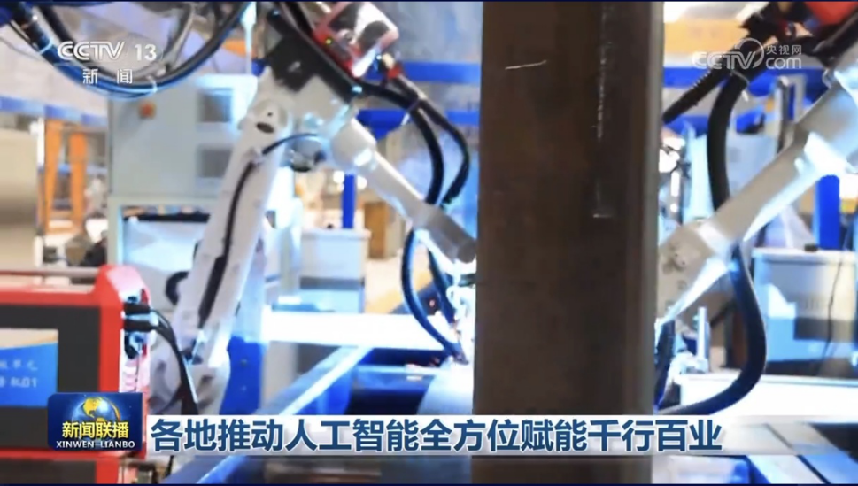图1 《各地推动人工智能全方位赋能千行百业》（来源：央视新闻）

（2）经济因素（Economic）

①产业规模与增长：新材料产业作为战略性新兴产业，已连续14年保持两位数增长，展现出强劲的发展势头与广阔的市场空间，为AI视觉识别微观图像分析技术提供了广阔的应用场景和商业化潜力。

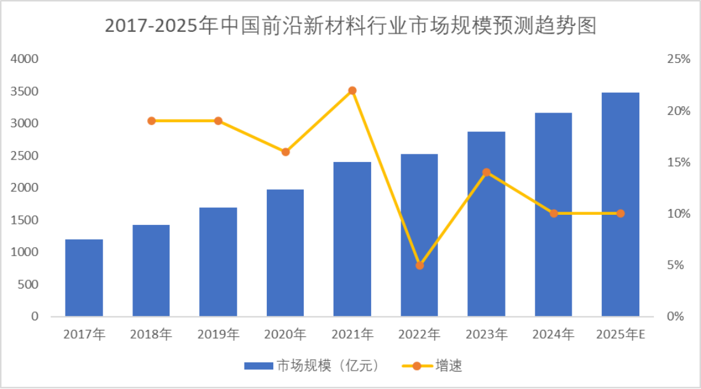

图2 2017-2025年中国前沿新材料行业市场规模预测趋势图（来源：智研咨询）

②研发与质检投入：面对激烈的国际竞争和制造业升级需求，企业在研发和产品质量控制上的投入持续增加。本项目提供的智能微观图像分析技术能显著压缩研发周期，降低检测成本，其经济价值正被迅速放大，成为企业降本增效的关键工具。

（3）社会因素（Social）

①产业升级需求：当前工业质检呈现“宏观成熟、微观薄弱”的格局。宏观缺陷检测已广泛应用，例如：西南铝业集团在板材表面检测中部署的智能无损检测设备，以及精密电子制造领域基于yolov8n模型的高精度元件定位与缺陷识别系统，均已实现规模化应用。然而，决定材料性能的微观参数分析（如粉末粒度、晶粒尺寸与数量）仍高度依赖人工，效率低下且主观性强，难以满足产业对材料内在质量“零缺陷”的极致追求。

②人才与认知转变：企业决策者对“AI+材料”技术的认知度与接受度快速提升，尤其在柳州等工业基地的实践中，AI已展现出其在提升生产效率、保障产品一致性方面的巨大潜力，为技术的广泛普及铺平了道路。

③可持续发展与环保意识：AI技术可通过高通量计算与虚拟筛选，加速绿色材料的研发与废旧材料的精准分选回收，助力“双碳”目标实现。

④就业结构优化：AI技术的引入将催生新的技术岗位，如AI标注工程师、材料数据分析师等，推动就业结构向高技能方向转型。

（4）技术因素（Technological）

①技术融合：跨领域智能分析趋于成熟

卷积神经网络（CNN）、视觉Transformer（ViT）等深度学习技术已在多个高精度图像识别领域得到成功验证。例如，在医疗影像诊断领域，斯坦福大学基于CNN的模型在皮肤癌病理图像分类任务中达到专业医生诊断水平（图3）；在生命科学领域，AlphaFold 2通过深度学习网络实现了蛋白质结构的高精度预测（图4）；在农业智能识别领域，基于RlpNet（稻叶斑块网）水稻病害图像分类网络，实现水稻疾病类型和病斑的准确识别（图5）；在工业视觉检测领域，融合MobileNet-V2与Xception的模型对钢材表面六类常见缺陷识别准确率达99.17%且兼顾了实时性（图6）。这些跨学科的成功实践，充分证明深度学习技术在专业图像识别与微观结构解析中的强大能力，为本项目将先进计算机视觉模型应用于材料微观图像的智能分析提供了坚实的技术基础与实践依据。

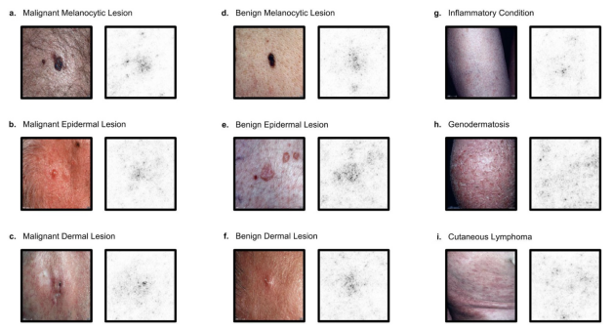图3 《Dermatologist-level classification of skin cancer with deep neural networks》皮肤癌病理图像分类

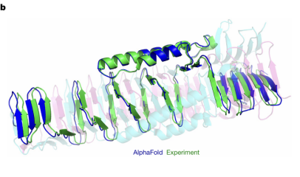

图4 DeepMind开发的AlphaFold2系统

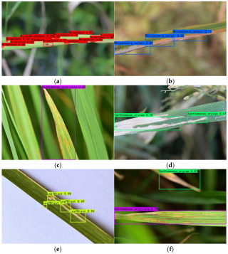

图5 黑龙江八一农业大学团队设计的稻病图像分类网络

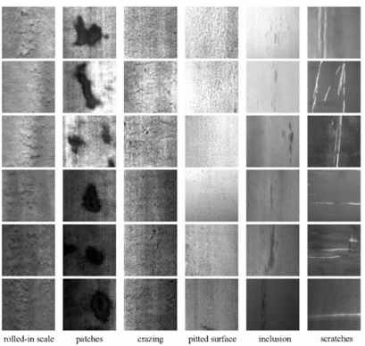

图6 发表于《Deep ensemble transfer learning-based approach for classifying hot-rolled steel strips surface defects》钢材表面六类常见缺陷识别

②核心突破：材料科学智能化研究取得关键进展

全球顶尖研究机构在利用深度学习进行材料微观结构的定量分析方面已取得系统性突破。例如，佐治亚理工学院 [Surya R. Kalidindi](https://www.sciencedirect.com/author/56929687800/surya-r-kalidindi)团队在《Acta Materialia》上发表的奠基性研究《Material structure-property linkages using three-dimensional convolutional neural networks》，成功利用三维卷积神经网络（3D-CNN）对材料的微观结构进行建模，并实现了从微观结构到宏观性能的端到端精准预测。这些进展表明AI驱动材料研究的范式已经确立，为本项目的工业级微观图像分析应用提供了坚实的理论支撑与可直接借鉴的技术路径。

③模式改革：智能自动化闭环加速材料研发范式变革

“AI+大数据+自动化实验”的深度融合，正推动材料研发从“经验驱动”向“数据驱动”的范式转移。人工智能不仅用于后端分析，更与机器人、高通量实验设备结合，形成“设计-合成-表征-分析”的全流程闭环，极大提升了研发效率与成功率。这一技术融合趋势为本项目实现技术集成与产业化落地提供了明确的方向和成熟的生态环境。

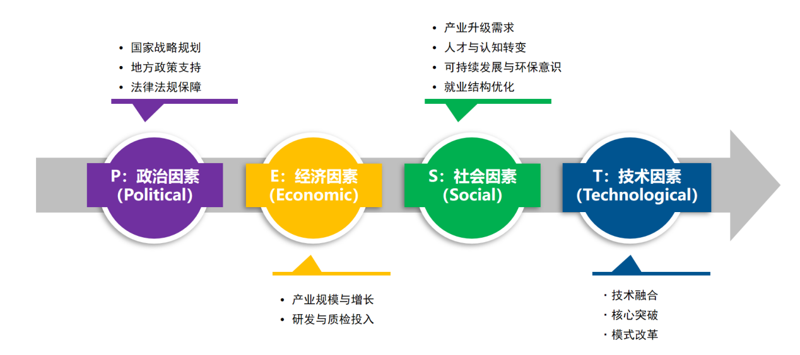

图7 PEST图

#### 2.1.2 竞争格局分析（波特五力模型）

（1）同行业现有竞争者的竞争程度

①传统材料检测机构：如SGS、Intertek、Eurofins等第三方检测巨头，依赖标准化的物理化学检测手段（如光谱、色谱、力学性能测试），服务覆盖宏观与成分分析，客户信任度高。但其严重依赖人工操作与专家经验，检测通量低、周期长，对微观结构的形貌与分布等“隐性”信息捕捉能力弱，数据价值挖掘不足,为本项目提供了差异化竞争的空间。

②高端材料模拟软件：如ANSYS、Materials Studio等，从计算机辅助工程（CAE）和计算材料学切入，通过第一性原理、有限元分析等进行材料性能模拟与优化设计，在研发前端占据优势。但其模拟结果依赖于理想化的模型和参数，无法直接对生产过程中的实际SEM图像进行快速、直观的颗粒识别与统计，与本项目形成互补而非直接竞争。

（2）潜在进入者的威胁

①潜在进入者类型：

A.AI驱动的材料计算与设计平台：如深势科技的Uni平台，其核心优势在于提供从原子尺度到连续介质尺度的多尺度模拟能力，并在药物设计、电池材料等领域已有成熟应用。若其将能力延伸至微观图像分析领域，将凭借其强大的算法积累和跨尺度仿真能力构成威胁。

B.全自动颗粒分析系统提供商：如复纳科技的ParticleX系统，已实现从样品制备、图像采集到颗粒分析的全自动化流程，主要聚焦于硬件的集成与标准化检测。其优势在于“软硬一体”的解决方案和成熟的工业交付能力，若其软件分析能力持续增强，将直接与团队的软件服务形成竞争。

C.科研服务与数据分析平台：如科学指南针，其提供包括SEM图像分析在内的多种科研测试与数据处理服务，具有较强的渠道触达能力和客户基础。若其加大在AI分析模块的投入，可能利用其现有的客户网络快速推广类似服务。

D.大型科技公司（如华为云、百度）可凭借其AI平台与算力优势推出通用行业解决方案；其他初创公司也可能从消费级AI转向工业领域；高校科研团队亦可通过成果转化进入市场。

②行业进入壁垒：

A.数据壁垒：高质量的、经专业标注的粉末、WC等特定材料的SEM图像数据集是模型训练的基础。这类数据需要与产业方深度合作、长期积累才能获得，具有稀缺性、专业性和难以复制性。

B.技术与知识壁垒：开发高精度的分析模型不仅需要顶尖的深度学习算法能力，更需要深度融合材料科学专业知识，以理解微观结构特征与材料性能之间的关联。组建并管理此类跨学科团队具有很高难度。

C.客户信任与验证壁垒：工业客户对分析结果的准确性、稳定性和可重复性要求极高。新技术的导入需要漫长的验证周期和严格的现场测试，建立信任成本高、周期长。

D.资金与成本壁垒：构建从数据采集、专业标注、模型训练到算法迭代的完整闭环，需要持续的研发投入和高性能计算资源支持，初始资金门槛较高。

（3）替代品的威胁

①传统物化实验检测方法：传统方法虽然可靠，但在效率、成本和可扩展性上存在明显短板。随着产品迭代加快和成本压力增大，传统方法的替代性会逐渐减弱。

②资深专家经验判断：专家经验无法量化、难以复制，正面临人才断层的风险，难以满足规模化、标准化产业需求。

（4）购买者的议价能力

①大型企业：议价能力强，可将其作为战略客户，初期利润微薄但示范效应显著，有助于品牌建立与市场拓展。

②中小型企业及研究所：议价能力较弱，可将其作为主要目标客户，实现市场快速覆盖和收入稳定增长。

1. 供应商的议价能力

①云计算服务商：提供算力和存储，市场竞争激烈，可替代性强，议价能力弱。

②数据提供方：更倾向于战略合作。团队依赖其提供原始图像数据，但他们同样渴望利用团队的技术解锁其数据价值，形成共赢关系，议价能力中等。

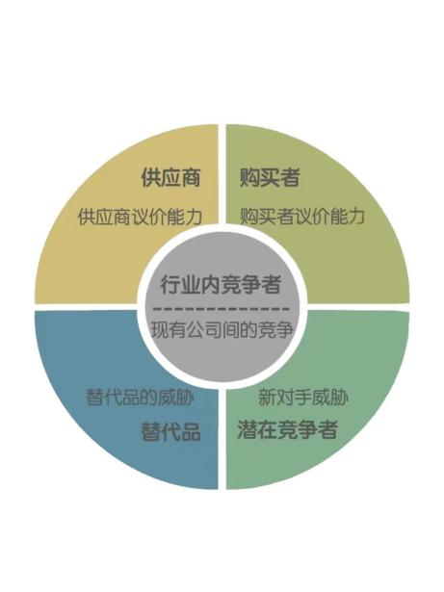

图8：波特五力模型分析图

### 2.2市场现状

当前，AI赋能的材料分析行业正处于早期成长期，即最具战略价值的切入窗口期。该阶段呈现技术可用但需持续优化、应用场景由头部企业向中小企业扩散、行业标准尚未统一的显著特征。尽管市场渗透率仍处于低位，但年均增长率已展现出强劲势头；投资环境理性务实，既避免了泡沫化风险，又为技术创新提供了充足动力。这一阶段竞争格局尚未固化，但技术价值已获市场验证，正是新兴团队抢占赛道、建立行业影响力的黄金机遇期。

#### 2.2.1区域市场

（1）长三角地区

得益于完整的产业生态、强劲的创新能力和有力的政策支持，长三角地区在材料领域，包括半导体材料、新能源材料、高端陶瓷粉体都处于领先地位。该地区已形成覆盖基础硬件、技术研发与场景应用的全产业链，为材料技术创新提供了从实验室到市场的完整路径。区域内企业在自然语言处理、计算机视觉等AI核心技术上的突破，以及与高校、科研机构的紧密合作，为材料科学的智能化升级提供了技术支撑；地方政府通过资金扶持、税收优惠和人才培养等系列政策，为产业发展构建了强有力的保障体系。

（2）珠三角地区

珠三角地区依托广东完善的制造业基础与规模化量产能力，为材料产业提供了丰富的应用场景；其与香港在基础算法、澳门在医药材料、月球粉末材料特色学科领域中深度协作，在材料计算模拟、智能制备等关键技术领域取得突破性进展：香港科技大学与华南理工大学在材料计算领域联合攻关，澳门大学则在中医药新材料领域与中山大学、华南理工大学等内地高校建立了科研合作与联合实验室，共同推动产学研转化。

（3）京津冀地区

北京凭借密集的科研院所与高校资源，在大模型基础理论研究方面保持领先地位，并以此为创新策源地，构建了极具吸引力的产业生态，吸引大量知名企业开展应用开发，如百度，字节跳动等；河北省则充分发挥产业基础优势，重点推动钢铁、化工等传统行业与大模型技术的深度融合，目前已在全省钢铁、化工等26个领域开发了292个垂直大模型。其中，河钢数字技术股份有限公司自主研发了全国首发的钢铁领域大模型，河北钢谷物联科技股份有限公司成功备案了钢铁行业专属的“今日钢铁大模型”以优化生产与决策。

（4）中西部地区

在中西部地区，政府通过设立专项资金、简化行政审批、加强知识产权保护等举措，有效激发了企业创新活力。具体来看，各地积极落实《人工智能产业发展行动计划》，结合本地实际建设产业园区、吸引优质资源集聚，例如四川省通过实施工业项目竣工达产、企业增长等激励措施，以“免申即享”等方式为企业提供直接资金支持。

|  |  |  |
| --- | --- | --- |
| 地区 | 核心产业与特色领域 | 驱动原因分析 |
| 长三角 | 元半导体材料、新能源材料、高端陶瓷粉体 | 产业链驱动：依托全国最完整的集成电路和新能源汽车产业链，下游头部企业（如中芯国际、宁德时代）的密集需求直接拉动上游材料研发与高端检测需求。  创新生态：高校（复旦、交大）、科研院所（中科院硅酸盐所）与风险投资高度聚集，为技术转化提供从研发到资本的全链条支持。 |
| 珠三角 | 电子陶瓷、先进建材、涂料及塑胶用材料 | 市场与制造驱动：作为全球消费电子与家电制造中心，对电子封装材料、结构轻量化材料有巨量且持续升级的需求。  产业化能力强：制造业基础雄厚，企业对于能提升良率、降本增效的智能化方案接受度高、落地速度快。 |
| 京津冀 | 生物医用材料、前沿新材料 | 科研与政策驱动：拥有全国顶尖的高校（清华、北大）和国家级科研机构，承担大量国家重大战略研发任务，在前沿材料“从0到1”的研发上占据策源地优势。  政策资源密集，易获得国家级项目支持。 |
| 中西部 | 矿物功能材料、电池材料、传统结构材料 | 资源与成本驱动：富含锂、稀土、钒钛等关键矿产资源，具备原材料成本优势。积极承接东部产业转移，地方政府通过土地、税收等优惠政策打造特色材料产业集群，适合作为产品规模化应用的试点区域。 |

表1 区域市场及其驱动原因分析

#### 2.2.2发展阶段

当前材料产业正进入智能化转型的关键窗口期，据中国工程院《中国新材料产业发展报告》预测，2024-2035年间，产业年均复合增长率将保持在5%-11%的高位区间。行业呈现出三个显著的进阶特征：AI技术在材料设计、工艺优化、在线检测等环节形成高价值切入点；市场专注于材料优化的AI软件平台、边缘计算模块及供应链决策服务等新兴领域展现出两位数增长潜力；提升自动化程度与智能化水平可为材料产业创造更大的附加值空间。

材料产业的智能化进阶，其背后的技术演进历程可概括为以下三个阶段：

第 1 阶段（2016 年之前）：科研人员逐步掌握并运用各类机器学习算法和工具，涵盖回归分析、分类、聚类、降维、主动学习与强化学习等技术，为构建材料数据分析与解释的基础方法论提供了支撑。

第 2 阶段（2016-2020 年）：：材料研究逐步形成了以数据为驱动的新范式。研究人员围绕材料成分设计、工艺优化以及性能预测与提升，借助大规模数据集探索结构与属性之间的关联，从而推动材料发现与开发效率的提升。

第 3 阶段（2020 年至今）：AI进一步深度融入材料研发体系。在这一时期，智能计算、自主实验、大数据分析与生成式人工智能共同重塑了材料科学的研究格局，标志着材料研发向第五范式的重要演进，不仅注重效率与优化，也强调理论创新与材料发现方法的突破。

（来源：北京云智材料大数据研究院《人工智能如何变革材料科学与工程》）

行业生命周期图：

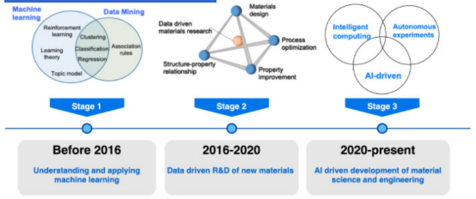

图9 AI在材料领域的应用（来源：北京云智材料大数据研究院）

#### 2.2.3应用市场

人工智能与材料科学的深度融合正开辟前所未有的应用疆界。在电子、医疗、生物医学、电催化乃至智能机器人等诸多前沿领域，其应用潜力日益凸显，展现出广阔的商业化前景。人工智能在材料科学中的作用主要分为材料发掘、性能预测、优化与设计，以及过程模拟与制造，不仅推动材料研发从经验驱动转向数据智能，更在制造端实现工艺优化与成本控制，逐步成为材料创新的核心引擎。

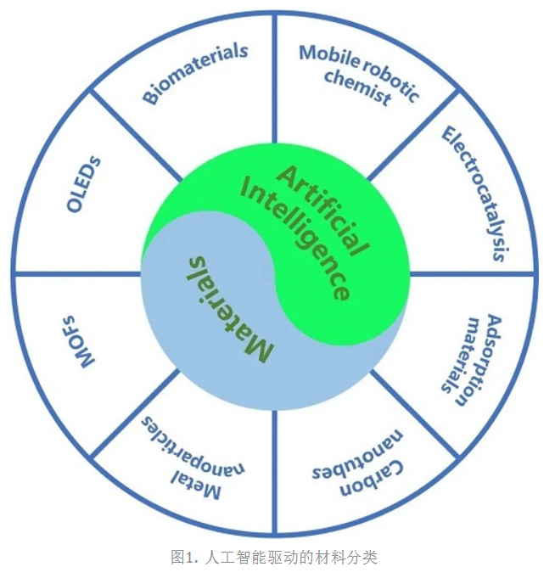

图10 人工智能在材料科学中的作用（来源：《微纳快报》人工智能驱动的材料科学）

1. 半导体制造

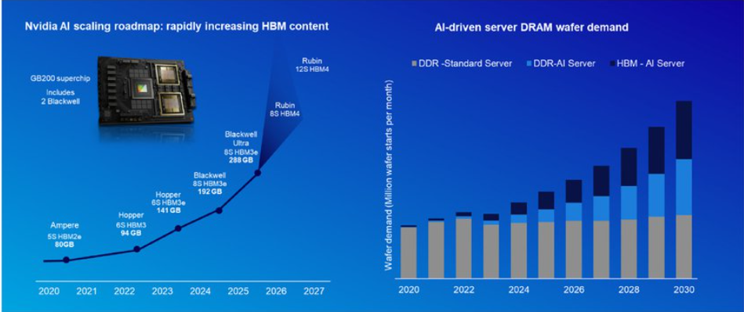半导体制造领域，AI通过实时分析工艺参数、动态调整设备状态，显著提升生产良率与设备综合效率。具体而言，AI技术已广泛应用于光刻胶、封装材料等关键材料的性能优化与工艺仿真：如在光刻工艺中，基于AI的建模系统可快速优化光刻胶配方与曝光参数组合，帮助缩短工艺调试周期。随着先进制程迭代与国产化进程加速，AI材料在半导体领域的应用需求持续增长，成为支撑产业链自主可控的重要技术路径。

图 至2030年AI服务器DRAM月产能需求或达百万片晶圆（来源：Nvidia

Investors 2024 年 10 月投资者报告、ASML）

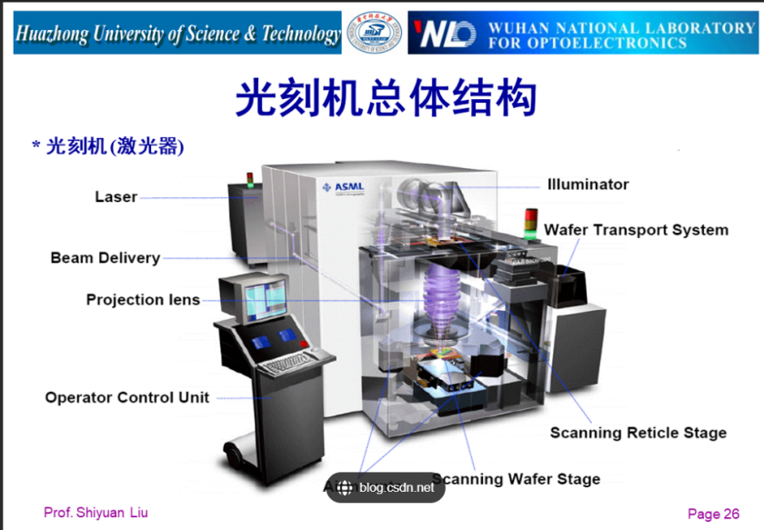图 半导体光刻机结构（来源：百度）

2. 新能源与储能

新能源领域是AI材料应用的重要方向，尤其体现在固态电池与光伏材料方面。技术层面，四川大学团队利用大语言模型驱动的智能工作流解析离子迁移机制，北京大学则采用融合代数拓扑与AI的多尺度学习方法，从数千种候选材料中高效筛选高性能固态电解质；产业层面，协鑫光电已推出全球首台钙钛矿AI高通量设备，形成AI闭环控制实验，将材料与工艺研发周期压缩90%。

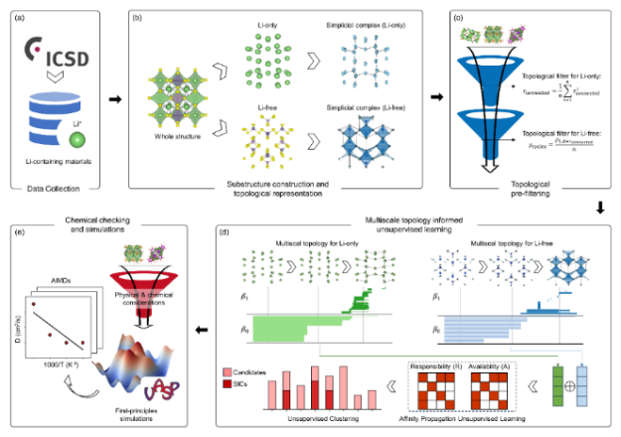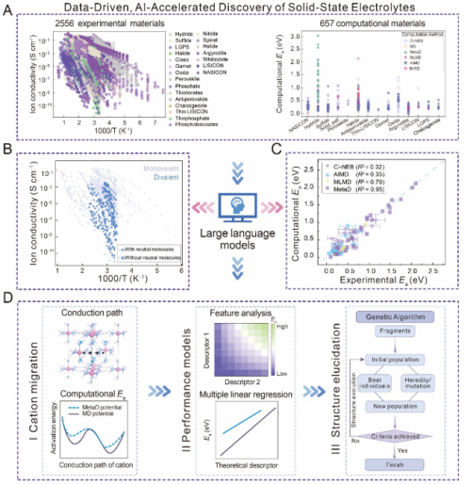图 氢化物SSE的大数据驱动AI智能体（来源：四川大学《“AI+大数据”揭示固态电解质的新性能机制》

图 多尺度拓扑&AI学习工作流程示意图（来源：北京大学新闻网）

3. 生物医药与医疗器械

AI在生物医药材料领域主要应用于智能响应材料与生物相容性材料的设计。基于机器学习模型，AI能够有效预测材料与生物体系之间的相互作用，从而辅助开发靶向药物递送系统、组织工程支架等高端医用材料。例如，北海道大学教授龚剑萍团队借助AI辅助创制出可在潮湿环境下强力粘附的仿生水凝胶；复旦大学王建新教授团队则利用几何感知深度学习模型，从30万种天然产物中高效筛选出构建肿瘤靶向脂质体的双功能分子，显著提升药物递送的精准度。此外，AI正被用于优化组织工程支架的多孔晶格结构以促进细胞生长，并驱动形成从分子设计到制剂优化的全流程智能化闭环，随着精准医疗与老龄化趋势加深，AI已成为推动高端医用材料向个性化、功能化方向发展的核心引擎，市场前景广阔。

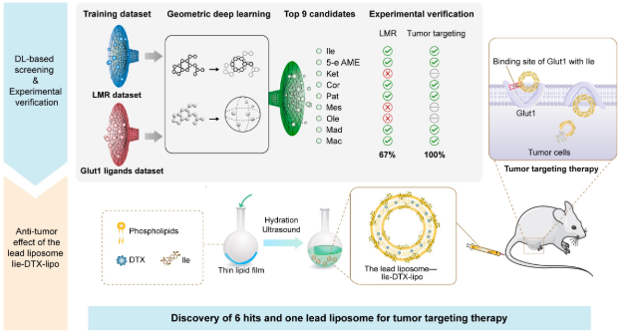图 机器学习辅助新型双功能天然产物挖掘工作流程图（来源：复旦大学新闻网）

4. 航空航天与低空经济

在航空航天及新兴低空经济领域，装备的发展对材料性能提出了极致要求：必须实现轻量化、高强度并能耐受极端环境。人工智能（AI）正凭借其多目标优化算法，成为推动碳纤维复合材料、高温合金等尖端材料研发与工艺创新的核心引擎，以精准满足无人机、商业航天器等装备的迫切需求。产业实践已走在前面，例如宝威新材料成功打造的全球首个AI控制碳纤维“黑灯工厂”，实现了超薄预浸布的稳定量产，标志着智能化制造已步入成熟应用阶段。这一趋势与国家和地方的重大战略方向高度同频，以重庆市为例，其未来产业培育行动计划明确将空天信息、低空经济、前沿新材料及人工智能均列为优先发展的高成长未来产业。在如此强劲的政策赋能与市场需求共振下，该领域已成为AI材料应用最具确定性的增长高地，并持续牵引着整个高端材料研发与先进制造体系的代际升级。

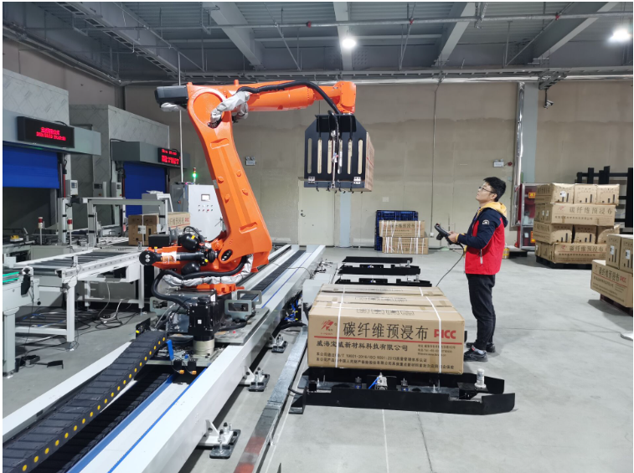图 宝威新材料智能工厂车间（来源：威海新闻网）

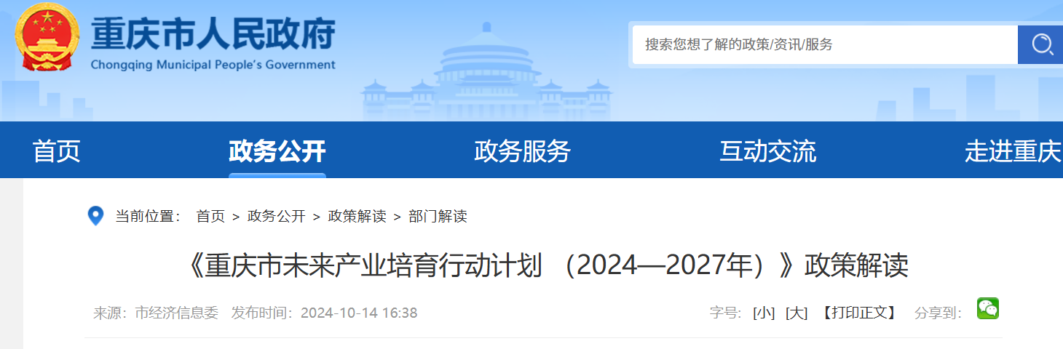图 重庆市未来产业培育行动计划文件

1. 智能制造与工业材料

在智能制造中，AI与数字孪生、3D打印等技术深度融合，实现了从材料、工艺到性能的一体化协同优化。一方面，借助AI构建的虚拟制造模型，新材料的试制成本得以显著降低，产品一致性获得提升——典型实践如通用汽车与Autodesk的合作，通过生成式设计算法自动优化产品拓扑结构。另一方面，在3D打印等先进制造过程中，AI可实时优化材料配方与打印路径，有力促进复杂结构的快速、高质量成型——前沿探索如上海交通大学开发的CGformer模型，其融合全局注意力机制，可精准预测复杂材料的性能。

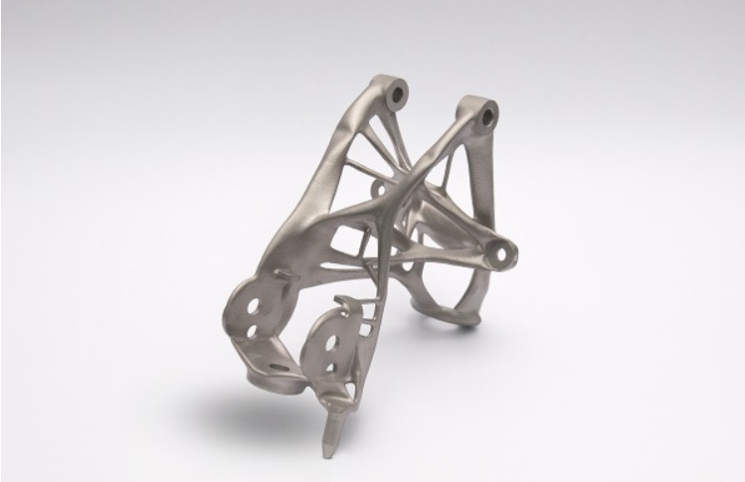图 通用汽车打造的3D打印部件（来源：第一电动网《通用汽车联手欧特克推动新一代车身轻量化技术》）

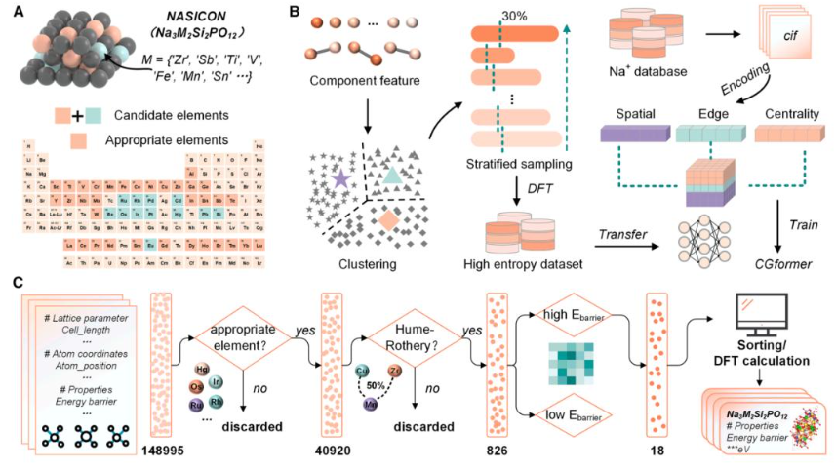图 CGformer 筛选工作流程（来源：上交团队在期刊Matter上发布的文章《CGformer: Transformer-enhanced crystal graph network with global attention for material property prediction》）

## 3、产品介绍

### 3.1产品结构图

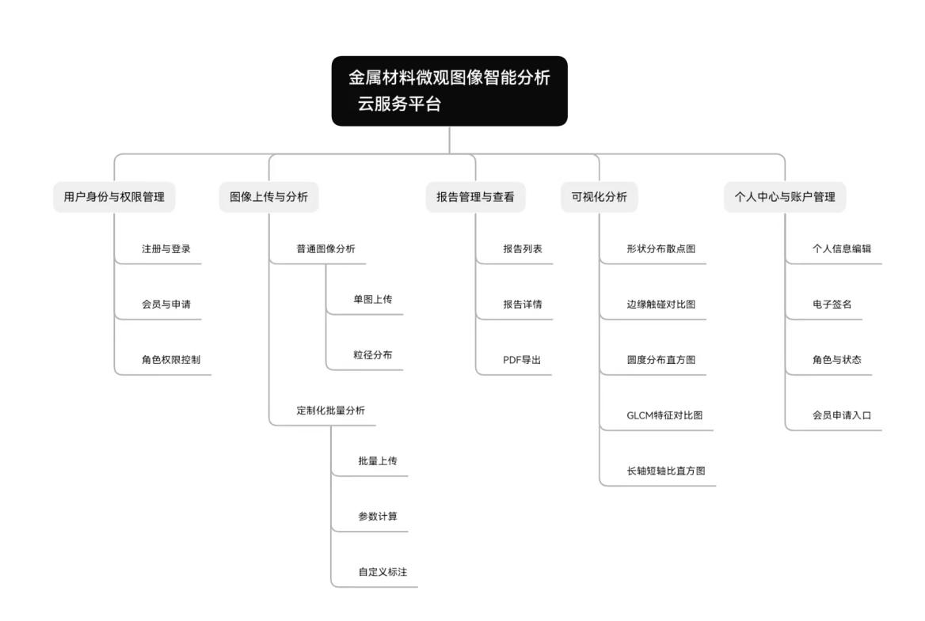图 产品结构图

核心功能路径说明：

①普通用户流程

注册登录→普通图像分析→查看报告→个人中心管理

②会员用户流程

会员申请→定制化批量分析→可视化分析→专业PDF报告导出

③管理员流程

登录→会员申请审批→用户账号管理→系统监控

### 3.2产品技术分析

#### 3.2.1产品技术

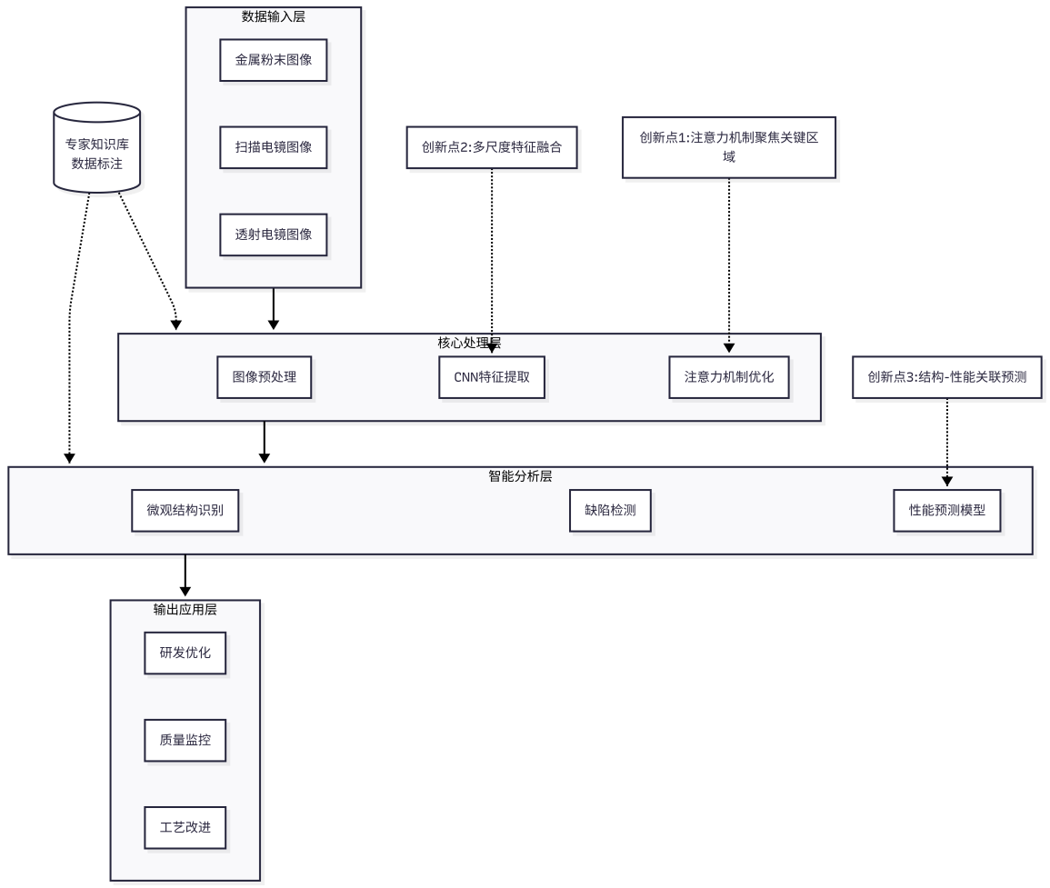

本项目卷积神经原理架构图

本项目采用“深度卷积神经网络CNN为底座 + YOLO高效检测 + Mask R-CNN精细分割”的复合算法架构，深度融合材料科学机理，实现了从微观图像特征提取到宏观性能预测的智能化跨越。

1. CNN卷积神经网络特征提取骨干：作为视觉识别的底层基石，系统利用深层CNN网络自动提取金属或粉末及SEM图像中的高维特征。区别于传统算法依赖人工设计的边缘检测算子，CNN通过局部感受野、参数共享和下采样池化等技术能够自适应地学习材料微观结构中的隐性特征，如复杂的晶界纹理、微小的孔隙分布以及相变组织的形态学差异，为后续分析提供高鲁棒性的特征输入 。
2. YOLOv8 实时目标检测：针对工业现场对高通量分析的需求，系统集成最新的YOLOv8模型。利用其单阶段检测One-stage的特性，实现毫秒级的推理速度，能够快速识别并统计视场内的粉末颗粒数量、夹杂物位置及缺陷类别，将分析时间从小时级压缩至分钟级，满足产线实时质检要求。
3. Mask R-CNN 实例级分割：针对金属粉末粘连、晶粒边界模糊等高难度场景，系统引入Mask R-CNN实例分割模型。它不仅能识别目标位置，还能在像素级别精确勾勒出每一个颗粒或晶粒的轮廓掩膜。这一能力是计算“莱利圆度”、“长轴短轴比”及“粉末遮盖率”等高精度定量参数的基础，确保了分析结果的科研级准确性。

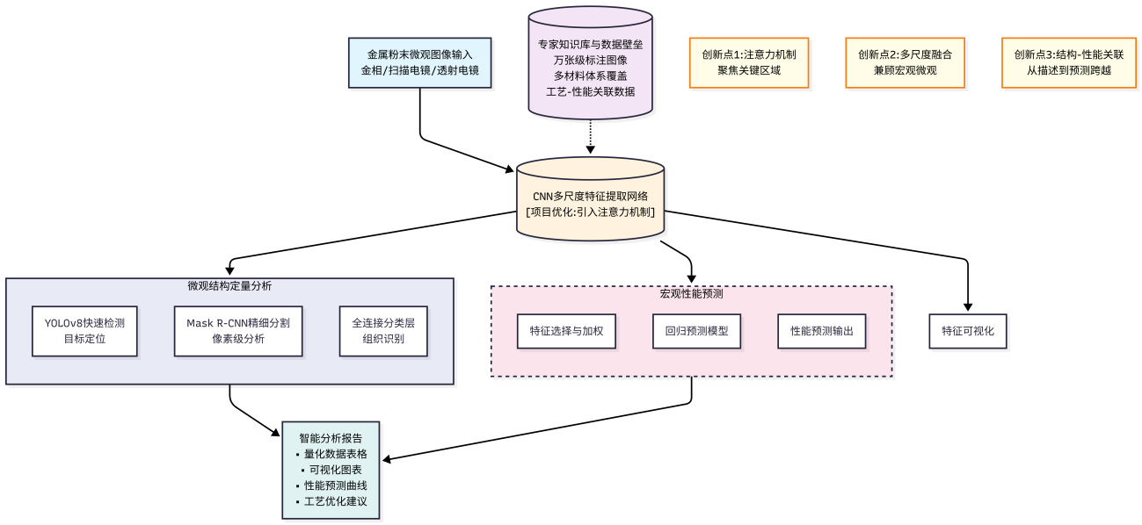

本项目卷积神经原理流程示意图

（2）数据处理

①数据整理

A.采用SOP规范化采集流程，统一图像格式、分辨率与拍摄条件，确保数据一致性。

B.进行图像预处理，包括去噪、对比度增强、尺寸归一化等，提升数据质量。

C.建立结构化存储体系，按材料类型、拍摄设备、缺陷类别等多维度管理图像数据。

②数据标注

A.迭代式弱人工干预标注：先使用预训练模型进行初标注，再由人工复核修正，持续迭代优化标注质量。

B.支持颗粒轮廓、缺陷区域、组织类别等多类标签，兼容矩形框与像素级分割标注。

C.标注过程与模型训练联动，利用主动学习机制优先标注模型不确定样本，提升标注效率

③训练与推理

A.训练阶段：

a.选用YOLOv8作为检测骨干网络，结合自定义损失函数与注意力机制，优化对小目标与重叠目标的识别能力。

b.采用Tiling+NMS策略，对大尺寸图像进行分块训练与推理后融合，兼顾细节与全局特征。

B.推理阶段：

a.集成像素级轮廓分析模块，提取精确的形态参数，如圆度、长宽比等。

b.支持实时推理与批量处理，系统自动匹配最佳模型版本进行预测

④数据增强

在少数类别样本不足时，系统采用多种增强策略提升模型泛化能力：

A.几何变换增强：旋转、缩放、翻转、裁剪，模拟不同拍摄角度与尺度。

B.颜色与纹理增强：调整亮度、对比度、添加高斯噪声，模拟不同成像条件。

C.生成式增强：使用GAN或Diffusion模型生成合成缺陷样本，增加少数类多样性。

D.复制-粘贴增强：将少目标合理复制并粘贴到不同背景区域，增加其出现频次。

E.混合增强（MixUp/CutMix）：融合不同样本生成新训练数据，增强边界样本的学习效果。

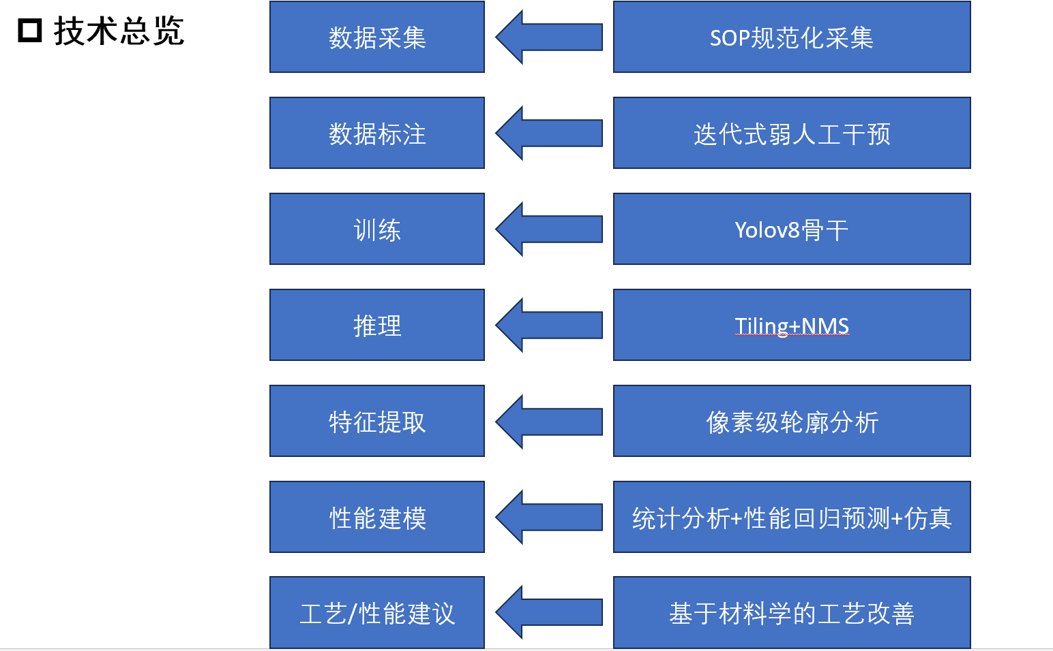

图 产品结构图

#### 3.2.2代码逻辑（技术优势）

1. 数据训练

本项目采用YOLOv8作为核心检测模型，结合Mask R-CNN进行像素级实例分割，构建了一个高效、精准的金属材料微观图像分析系统。

① 数据准备与预处理：

收集涵盖金属与粉末、金相组织、SEM图像的专用数据集，统一格式与分辨率。

人工对图像进行标注，支持矩形框与像素级掩膜分别用于YOLO和Mask R-CNN。

采用缩放、裁剪、加噪等数据增强技术提升模型泛化能力。后续在对本项目进行攻击性测试时效果良好。

② 模型训练与优化：

YOLOv8训练：基于Ultralytics框架，在标注数据集上进行端到端训练，优化目标检测的精度与速度。

Mask R-CNN搭建：基于PyTorch或TensorFlow实现，针对粘连颗粒、晶界模糊等复杂场景，进行实例分割训练，输出精确轮廓。

训练环境配置：4090显卡使用Python 3.8+、CUDA加速、GPU集群进行分布式训练，支持模型版本管理与实验追踪。

**这里放标注的图**

③ 模型评估与迭代：

使用mAP、IoU、召回率等指标评估模型性能。

通过交叉验证与真实场景测试，持续优化模型结构，引入注意力机制、特征金字塔网络。

1. 数据推理

① 模型部署：

项目预置 YOLOv8 模型权重，代码中通过 ultralytics.YOLO 直接加载推理集成至Flask后端服务，支持HTTP/API调用。

② 推理流程：

用户上传图像后，系统自动调用相应模型进行推理。项目在 Flask 后端预加载模型，支持图片上传后一键推理，输出检测框/掩码与置信度等数据，并生成标注叠加图。

YOLOv8负责快速定位与分类；Mask R-CNN进行精细分割，输出掩膜与轮廓数据。

将推理结果颗粒ID、类别ID、类别名称、面积、直径、圆轴比、圆偏心率、球形度、粗糙度等数据保存到 SQLite，并在前端展示。

③ 性能优化：

支持批量推理与异步处理，提升吞吐量。

采用缓存机制与模型量化，降低响应延迟与资源占用。

1. 网页程序

系统采用前后端分离架构，构建了一个功能完整、交互友好的云服务平台：

① 前端技术栈：

使用HTML5、CSS3、JavaScript原生开发，确保兼容性与性能。

集成Chart.js实现数据可视化，支持散点图、直方图、环形图等多种图表展示。

采用响应式设计，适配PC、平板与移动端。

② 后端技术栈：

基于Flask框架构建RESTful API，处理用户认证、图像上传、模型调用、报告生成等逻辑。

使用SQLite作为轻量级数据库，存储用户信息、分析记录与颗粒数据。

集成Jinja2模板引擎，动态生成HTML页面与PDF报告。

③ 核心功能模块实现：

用户系统：支持注册/登录、角色权限管理有普通用户、会员、管理员。

图像分析模块：支持单张/批量上传，调用深度学习模型进行分析。

报告系统：自动生成结构化报告，支持PDF导出，包含图表、数据表格与签名栏。

管理后台：提供用户管理、报告审核、系统监控等功能。

④ 代码架构优势：

模块化设计，便于功能扩展与维护。

代码总量约3.4万行，涵盖深度学习、Web开发、数据处理等多个领域。

具备完整的日志记录、错误处理与安全防护机制。

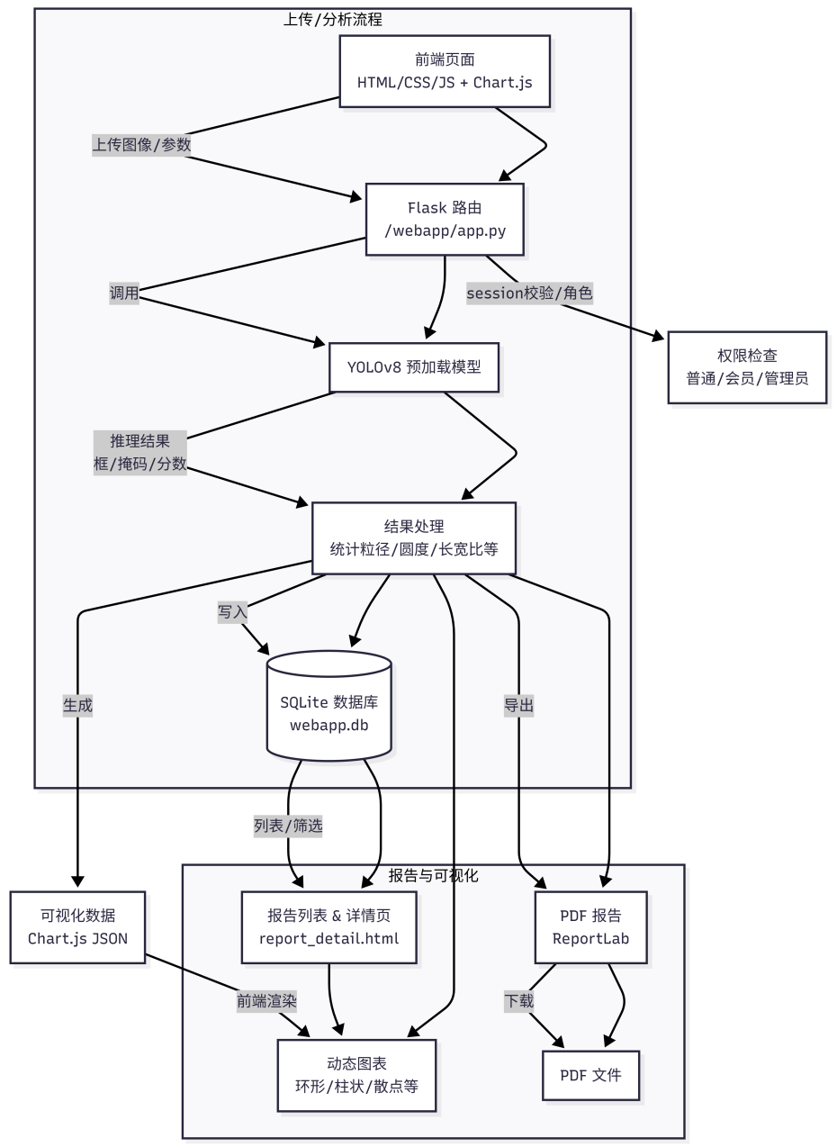

项目核心代码逻辑图（仅描述了主要流程）

#### 3.2.3技术水平

（1）平台延展性

①跨材料体系延展：核心技术不局限于金属材料，通过对训练数据与特征提取器的针对性微调，平台可快速适配至高分子材料如共混相态和结晶度分析、先进陶瓷如晶界、气孔与缺陷检测等及复合材料等多元材料体系的微观分析需求。

②跨图像类型延展：平台支持处理多种来源与成像原理的微观结构图像，除核心处理的扫描电镜（SEM）图与金相（OM）图外，算法框架具备处理X射线衍射（XRD）图谱、计算机断层扫描（CT）影像及原子力显微镜（AFM）图像等多元数据的能力，为多模态材料表征提供统一分析入口。

③跨行业应用延展：平台已验证或规划的应用场景已覆盖新能源电池、生物医疗、半导体及航空航天等多个高附加值领域。

（2）附加值

①为产业客户带来的转型赋能：本平台以构建动态进化的材料智能分析体系为核心方向。一方面，平台将基于持续积累的脱敏用户数据，逐步建成集成微观结构-宏观性能全链条信息的行业级材料基因库，为数据驱动的材料研发提供基础设施。另一方面，基于这一数据库与机器学习算法，平台将开发智能工艺推荐系统，可根据用户设定的具体材料体系与性能目标，主动生成优化工艺参数方案，从而推动材料研发从传统的事后分析向预测性设计转型。

②为产业客户带来的转型赋能：平台核心价值在于将资深专家基于直觉与经验的、难以言传的微观判读诀窍，系统性地转化为可量化、可复现且能大规模部署的标准化AI模型。不仅有效解决企业面临的知识传承困境，也确保分析结果始终维持高标准的一致性。同时平台还扮演着企业现有检测体系的智能前端与高效补充角色，能在研发与质检全流程中提供更快速、更微观的洞察，从而整体优化技术链条的效率，并显著降低综合运营成本。

#### （3）应用成熟度

平台的技术落地遵循严谨的阶梯式发展路线，当前已跨越初步验证阶段：

①实验室级验证（已完成）：核心算法已在内部及合作高校实验室环境下，通过对标准样品与公开数据集的测试，验证其在关键任务上的精度与可靠性。

②中试级应用（进行中）：正在与2-3家标杆合作企业开展产线旁或研发环节的中等规模试点，在真实工业数据与流程约束下验证平台的稳定性、易用性与实际价值。

③产业化推广（规划中）：基于中试反馈完成产品标准化与部署方案优化后，将通过分层产品（SaaS订阅、项目制服务）面向目标行业进行规模化市场推广，目标是成为相关领域微观分析的基础工具之一。

#### 3.2.4平台搭建

（1）登录/注册

①本登录界面模块提供用户身份认证与访问控制功能。

②界面采用响应式布局设计，支持用户名或邮箱两种方式登录，集成密码哈希验证机制确保账户安全。

③左侧展示平台功能简介与特色说明，右侧为登录表单区域，包含用户名/邮箱输入框、密码输入框及登录按钮。

④系统支持错误提示与成功反馈，登录成功后建立用户会话并跳转至主界面。界面还提供注册入口链接，方便新用户快速注册称为普通用户。整体采用现代化UI设计，使用毛玻璃效果与渐变背景，提升用户体验。

#### 

（1）主界面

①主界面是用户登录后的核心工作台，采用响应式布局设计，提供平台功能导航与数据概览。界面顶部为导航栏，包含平台标识、标题及功能入口链接。系统根据用户角色动态显示导航菜单：管理员用户显示"管理员"入口，会员用户显示"定制化分析"入口，所有用户均可访问"数据上传"、"报告中心"、"个人中心"等功能模块，并提供账号退出功能。

②主体区域采用左右分栏布局。左侧为功能介绍与操作区域，展示平台英文副标题、中文主标题及平台功能描述，说明系统支持金属与粉末显微图像智能识别、组织分类、缺陷检测与指标统计等功能。该区域提供两个主要操作按钮："立即上传微观图像"按钮用于快速进入图像上传与分析页面，"查看历史分析记录"按钮用于访问历史报告列表。按钮采用现代化设计，支持悬停交互效果。

③整体界面采用深色主题设计，使用毛玻璃效果与渐变背景，提升视觉层次感。界面支持移动端自适应，在小屏幕设备上自动切换为单列布局。主界面作为系统入口，有效整合了平台

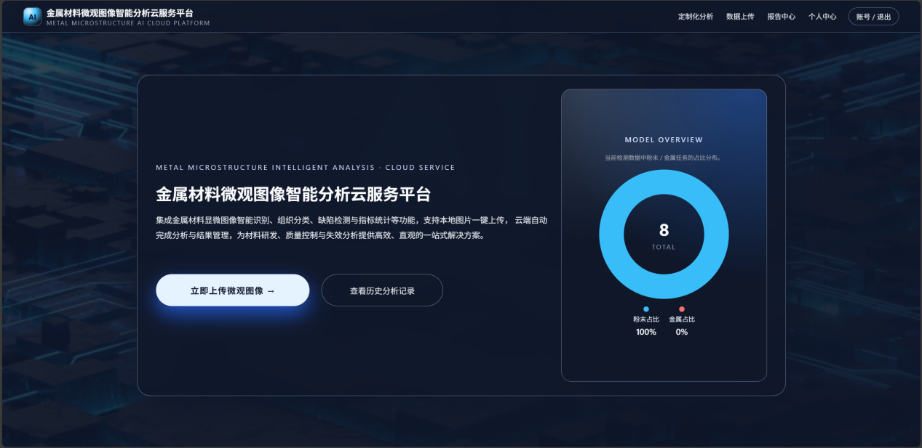④主界面分为三种，分别对应普通用户、会员与管理员，会员的主界面导航栏比普通用户多定制化分析的功能，管理员主要是进行账号管理，处理会员申请。下面将展示会员主界面与管理员主界面。

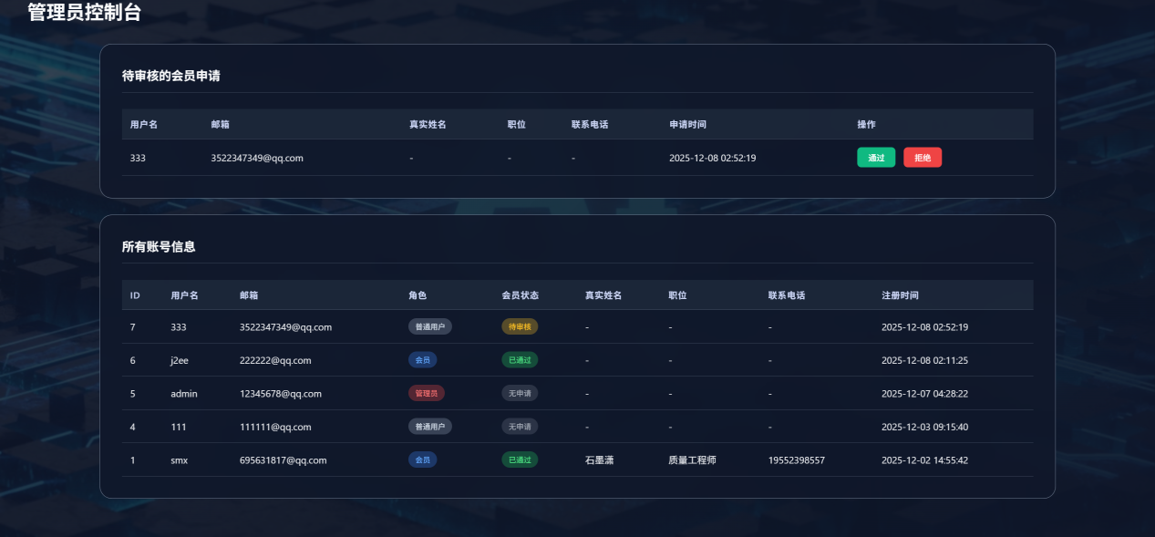

1. 普通图像分析

①普通图像分析功能面向所有登录用户，支持单张图像上传与分析。主页面点击立即上传微观图像按钮或者点击导航栏的数据上传，用户即可选择材料类型：粉末或金属，上传PNG、JPG、JPEG、TIF、TIFF、BMP等格式的图像文件。

②系统使用YOLO深度学习模型对图像进行目标检测与分割，自动识别图像中的颗粒或缺陷，生成带标注的结果图像。系统计算粒径分布数据，将颗粒按粒径大小分为10个区间并统计每个区间的数量，生成粒径分布直方图数据。

③分析结果自动保存为分析报告，包含原始图像、结果图像、粒径分布统计等信息，用户可在报告中心查看和管理。

1. 定制化批量分析与高级参数计算

①定制化批量分析功能为会员用户提供高级分析能力，支持一次性上传多张图像进行批量处理。系统依次处理每张图像，执行YOLO模型检测、高级参数计算、个性化图像标注等操作。

②用户可自定义输出图像效果，包括半透明涂色、高亮边缘、标签文字、颜色分配等选项，系统根据用户设置生成个性化标注图像。支持选择需要计算的参数指标，包括长轴短轴比、莱利圆度、边界径向标准差、灰度共生矩阵特征、LBP熵、粉末遮盖率等。

③每张图像的分析结果独立保存，批量处理完成后统一展示在报告中心，显著提升批量样本分析效率。

④高级参数计算功能为会员用户提供六种专业分析参数。长轴短轴比通过拟合椭圆计算颗粒的长轴与短轴比值，反映颗粒的椭圆度或细长程度；莱利圆度计算颗粒形状接近圆形的程度，值范围0-1，1表示完美圆形；边界径向标准差量化颗粒边界的不规则程度，值越大表示边界越不规则；灰度共生矩阵特征包括对比度、能量、同质性三个纹理特征，用于描述颗粒表面的纹理特性；LBP熵通过局部二值模式提取纹理复杂度信息；粉末遮盖率计算颗粒覆盖图像总面积的比例。系统根据用户选择的参数进行计算，生成详细的统计数据用于后续分析和可视化。

#### 

1. 报告管理与查看功能

①报告管理功能提供历史分析记录的集中管理和查看。系统以卡片形式展示所有分析报告，每个报告卡片显示缩略图、文件名、材料类型、分析类型、创建时间等信息。支持按材料类型筛选，用户可快速定位所需报告。

②报告卡片支持点击查看详情，提供删除功能允许用户清理不需要的报告。系统区分普通分析和定制化分析，通过不同标识帮助用户快速识别。界面采用响应式网格布局，适配不同屏幕尺寸，提供良好的浏览体验。

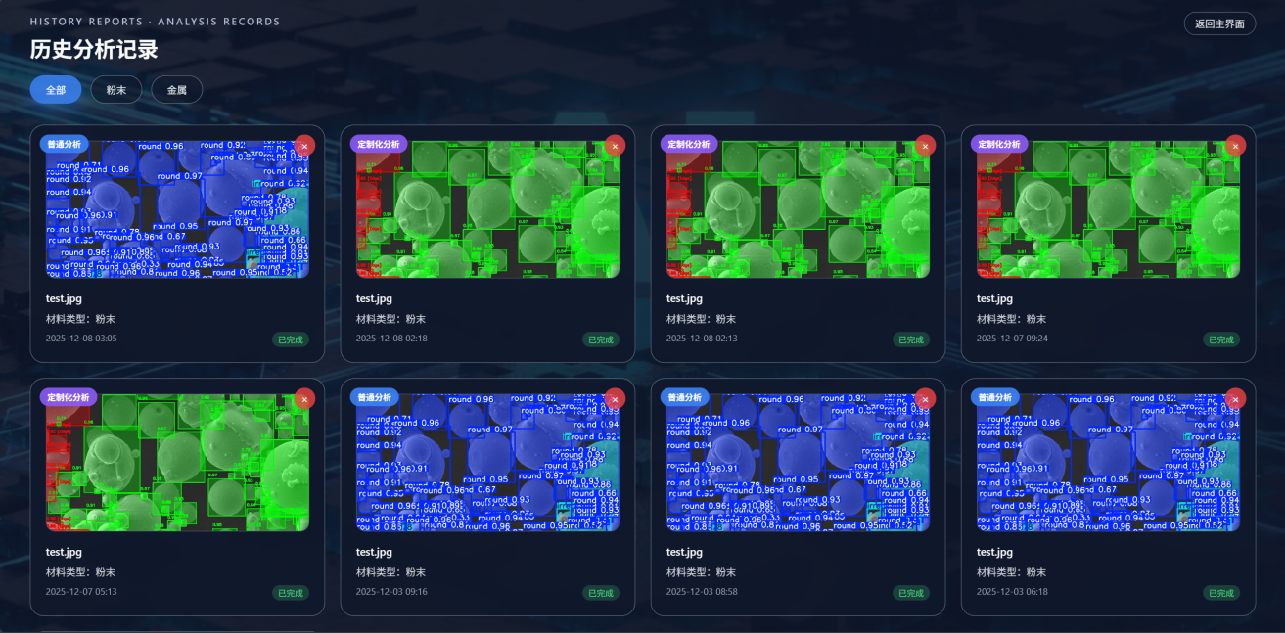③用户在主界面点击查看历史分析按钮或者在导航栏点击报告中心即可。

1. 可视化分析功能

①可视化分析功能为会员用户提供定制化分析结果的详细图表展示和解释说明。

②系统生成多种类型的可视化图表：形状分布散点图展示每个颗粒在圆度-长轴短轴比二维空间中的分布，区分圆形和不规则颗粒；边缘触碰对比图对比触碰边缘与未触碰边缘颗粒在多个维度上的差异；圆度分布直方图展示所有颗粒的圆度值分布情况；长轴短轴比分布直方图展示所有颗粒的长轴短轴比分布情况；GLCM特征对比图展示灰度共生矩阵纹理特征的对比。每个图表均配有详细的分析说明，包括指标含义、计算方法、当前分析结果解读及建议，帮助用户深入理解分析数据。

③这部分只展示部分可视化内容。

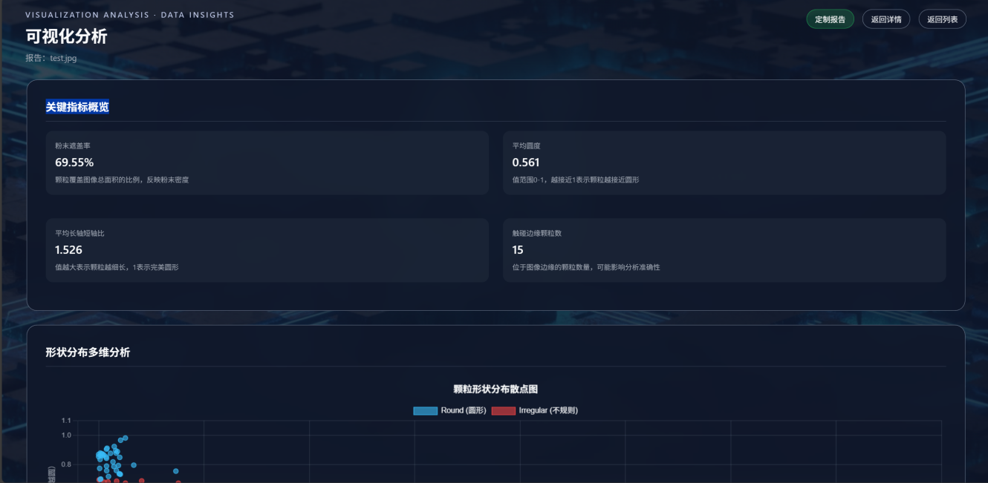

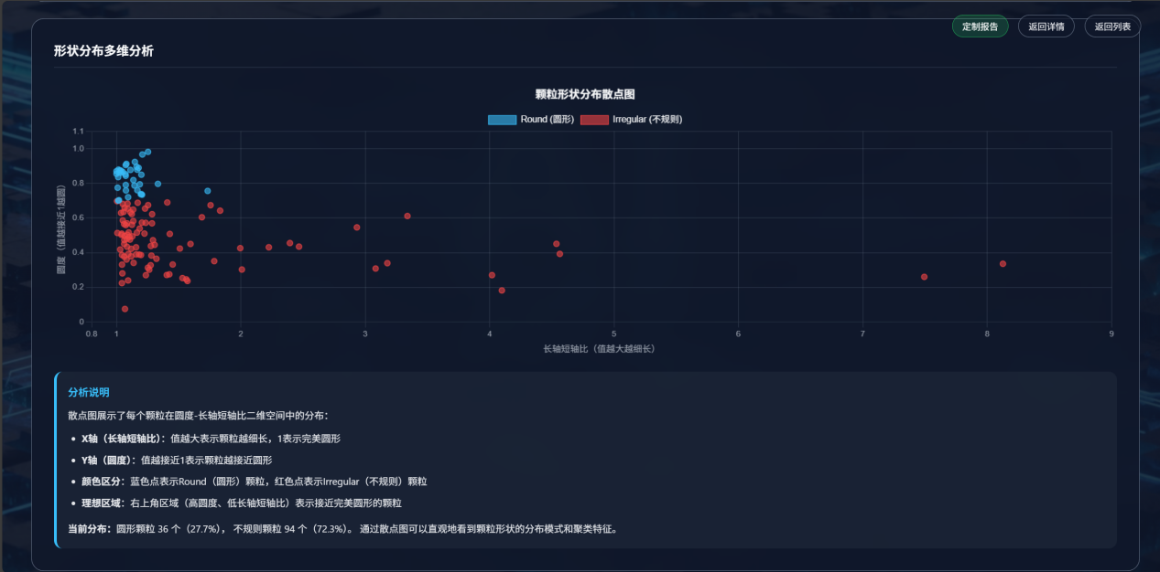

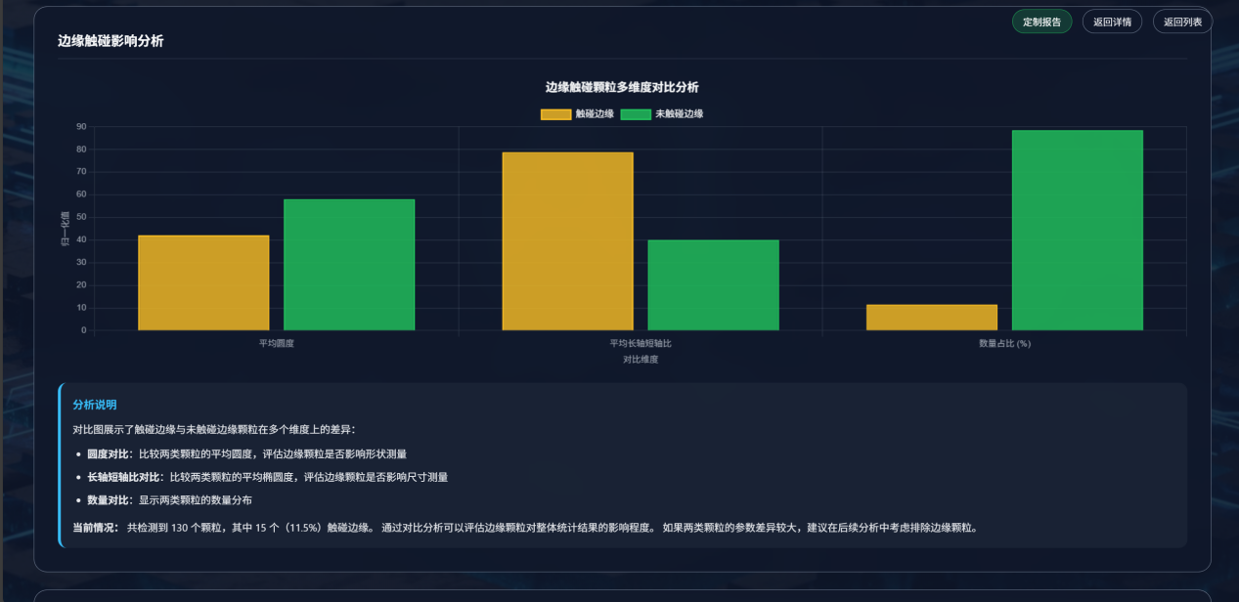

1. PDF报告导出功能

①PDF报告导出功能将分析结果导出为专业的PDF格式报告。报告包含基本信息表格：文件名、材料类型、分析类型、创建时间等、检测结果图像、分析数据表格和可视化图表。

②对于定制化分析，报告还包含定制化分析指标表格和多种可视化图表：形状分布饼图、圆度分布直方图、长轴短轴比分布直方图、形状分布散点图、边缘触碰对比图、GLCM特征对比图等。

③报告采用专业排版设计，支持中文字体显示，包含检测人员和审核人员签名区域，适用于科研报告、质量检测文档等正式场合。系统使用ReportLab库生成PDF，自动处理图表插入和格式排版。

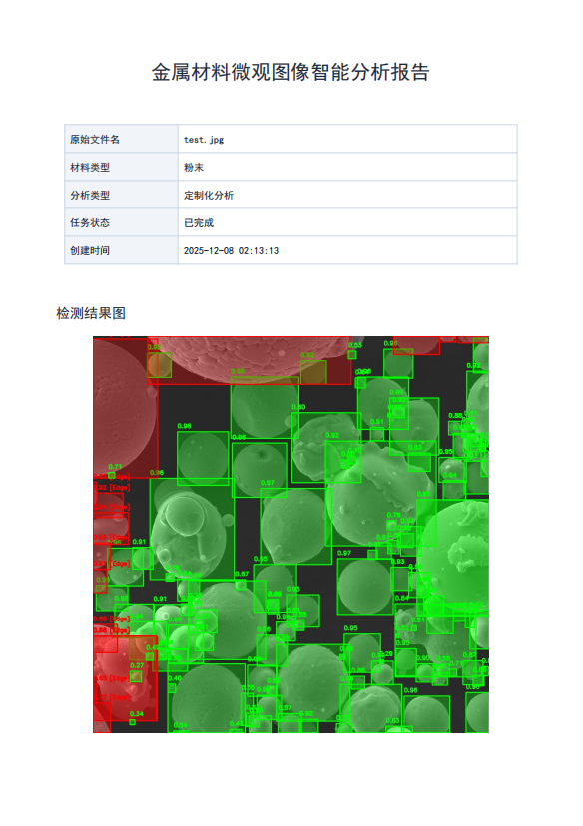④在分析报告界面点击生成PDF报告按钮即可生成一份PDF报告导出以供他人查看。这里也只展示部分。

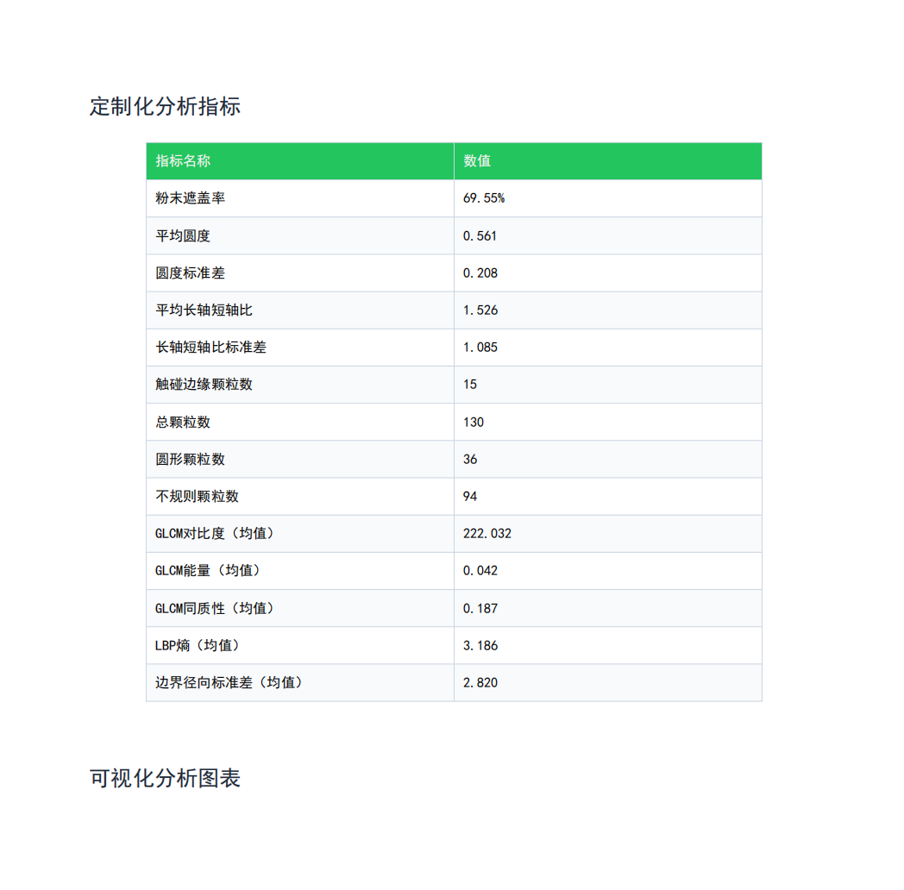

1. 个人中心管理功能与会员申请与审批功能  
   ①个人中心管理功能允许用户查看和编辑个人信息。用户可修改真实姓名、职位/职称、联系电话等信息。系统显示用户角色：普通用户、会员、管理员、分析师和会员申请状态：无申请、待审核、已通过、已拒绝，这些信息由系统管理不可直接修改。提供电子签名功能，用户可在画布上使用鼠标或触摸屏进行签名，签名以图片形式保存，用于报告签署。支持清除和重新签名，签名数据实时保存。

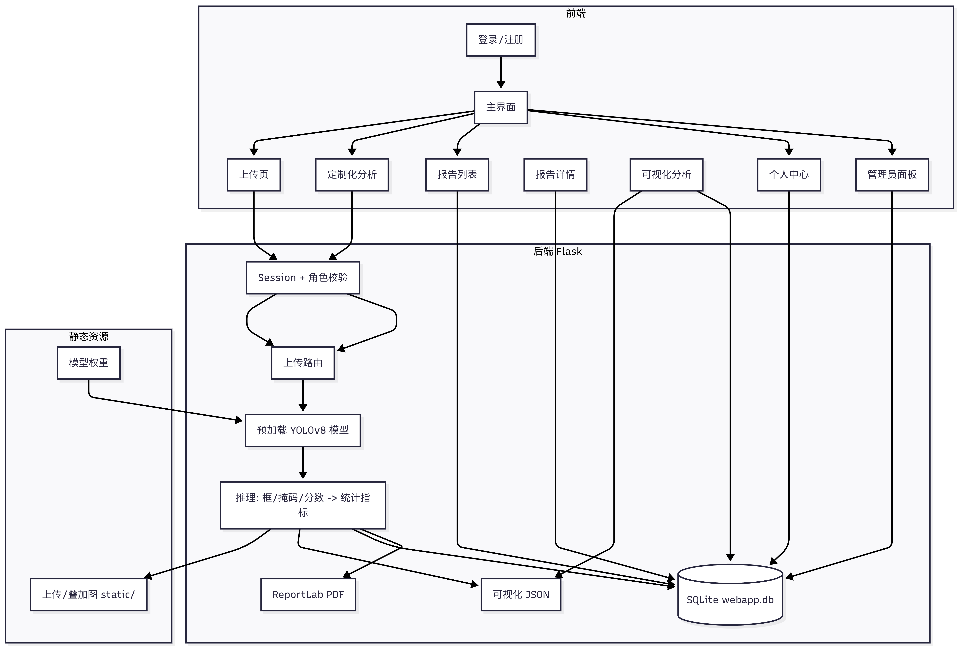②普通用户可在个人中心申请成为会员，提交申请后等待管理员审核。主页面导航栏点击个人中心即可查看。

网页建立逻辑架构图

#### 3.2.5 技术研发

#### 本项目的核心技术研发不仅聚焦于算法与软件，更以坚实的材料学实验为基石，确保AI模型与工业实际需求紧密结合。团队在以下方面构建完整的实验研发能力与数据生成闭环：

#### （1）自有材料实验与表征能力

为确保AI模型能够识别和处理真实的、多样的材料微观图像，本项目建立标准化的材料制备与表征流程，并配备必要的实验设备：

①材料制备环节团队利用行星式球磨机对316L不锈钢、Ti-6Al-4V钛合金等金属粉末进行可控的混合与合金化处理，并通过电磁振筛机进行粒径分级，系统获取不同工艺状态下的粉末样本，如15-53μm、53-150μm等典型粒径区间的标准化样品。

②在表征环节，团队严格执行金相制样流程，采用高分辨率倒置式金相显微镜观测组织演变；运用场发射扫描电镜配合能谱分析，实现形貌与成分的精准对应；针对纳米尺度特征，制备超薄样品并利用透射电镜获取原子级结构信息。

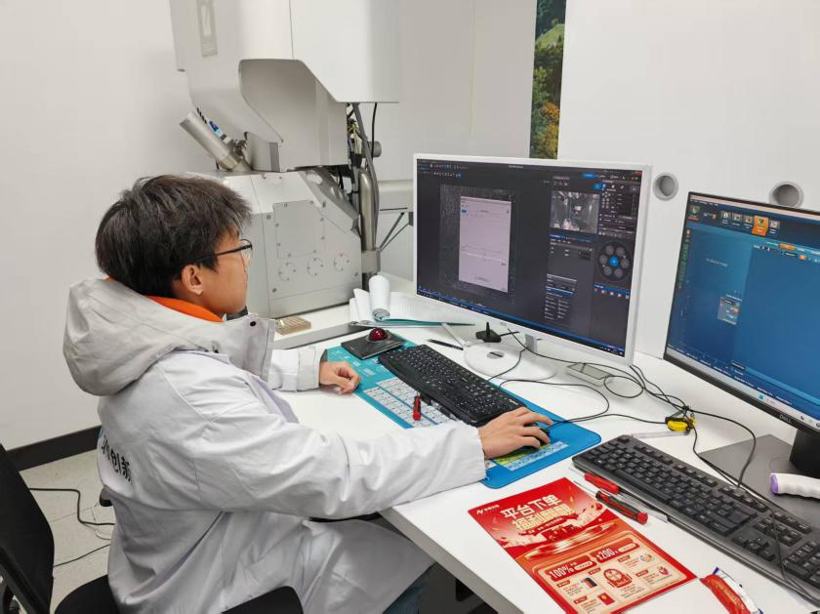

图 团队成员操作电镜的照片

（2）AI算法应用

本项目以AI深度学习卷积神经网络为基础，具备从显微图像中快速预测材料宏观性能的核心功能，针对新材料研发周期长、工业质检成本高的行业痛点，本项目采用云端SaaS平台的模式，将分析过程缩短至分钟级，将服务门槛降至最低。其核心算法架构如下：

表 软件核心架构

| **算法层级** | **核心技术选型** | **功能目标** | **技术优势** |
| --- | --- | --- | --- |
| 基础解析层 | 改进型U-Net分割网络、ResNet50 分类网络 | 精准提取显微图像中的关键特征 | 解决传统算法对粘连颗粒、模糊晶界的误判问题 |
| 关联建模层 | 注意力机制+特征融合网络 | 建立“微观特征-宏观性能”映射关系 | 强化关键特征（如孔隙率、晶粒尺寸）的权重，提升关联准确性 |

#### (3)研发投入与成本

#### 技术研发阶段的直接投入主要集中在设备使用、样品消耗与算力资源上，具体包括：

表 研发投入的结构与明细

|  |  |  |  |
| --- | --- | --- | --- |
| 投入类别 | 具体项目 | 主要用途 | 累计金额 |
| 设备与耗材 | 实验原材料采购 | 高纯金属粉末、化学试剂等 | 约2万元 |
|  | 金相耗材 | 镶嵌料、抛光剂、腐蚀液等 |  |
|  | 大型仪器测试机时费 | 校内外 SEM、TEM 等设备使用费 |  |
| 算力与开发成本 | 云端GPU服务器租赁 | 大规模模型训练、调优与推理 | 约1万元 |
|  | 数据存储与备份服务 | 图像数据、模型参数的存储与管理 |  |
| 人力成本 | 软件工具与协作平台订阅 | 开发工具、版本管理、团队协作系统 |  |
|  | 核心研发团队投入 | 材料、AI、软件跨学科团队 | 累计100元/人月 |
|  | 工作聚焦 | 数据采集、算法研发、系统集成与测试 |  |

#### (4) 实验-数据-算法的闭环研发流程

团队建立了从物理实验生成数据到数据驱动模型训练再到模型预测指导实验的研发飞轮：

①靶向性实验设计：基于模型在特定场景如例如对超细粉末粘连现象、特定取向晶界或微米级夹杂物的区分能力不足等表现短板，设计并制备具有相应特征的对照样品。

②高质量数据采集与标注：对实验样品进行系统的电镜/金相观察，并由材料专业团队成员进行像素级精确标注，形成高质量数据集。

③模型迭代与验证：利用新数据对模型进行增量训练或微调，并使用同一批次的其他样品进行交叉验证，确保模型改进的有效性与泛化性。

④预测能力反哺研发：利用训练好的预测模型，对新的工艺参数可能产生的微观组织与性能进行虚拟预测，指导下一轮实验的重点方向，减少试错成本。

#### 3.2.6技术市场（待定

(1)技术水平定位：跨越“工业红线”的成熟技术

团队技术体系已超越实验室原型阶段，其核心算法在识别准确率（>99%）、分析速度（分钟级响应）与运行稳定性（7×24小时无间断） 三个维度上，均达到了工业客户可批量采购、可纳入生产流程的“工业红线”标准。这标志着团队的解决方案已从“可用”走向“可靠”，具备直接嵌入企业现有研发与质检体系的能力。

(2)市场应用定位：从“辅助工具”升级为“核心生产力”

团队并不满足于成为专家手边的“辅助工具”。通过将分析结果与工艺参数优化、性能预测模型深度耦合，团队的平台能够主动指导研发方向、预警质量风险、优化生产参数。这使其从后端的“质检环节”前移到前端的“设计与生产控制环节”，成为驱动材料研发创新、提升制造良率的核心生产力工具，为客户创造可量化的直接经济效益。

(3)技术成熟度定位：达到工业级应用的门槛

依据技术成熟度模型，团队的技术已完成实验室验证（TRL 4）与中试环境下的原型验证（TRL 5-6），并已通过早期标杆客户的产线级试点验证（TRL 7）。团队建立了完善的数据闭环迭代机制、标准化交付流程与客户成功体系，能够保障技术在不同产线环境下的稳定部署与持续优化，已完全具备进行规模化商业推广的成熟条件。

### 3.3产品简介

#### 3.3.1产品概述

“金属材料微观图像智能分析云服务平台”面向材料研发与质量检测领域的工程师与研究人员，致力于解决传统金属材料微观分析效率低、标准不一、过度依赖专家经验的实际问题。系统基于深度学习算法构建，提供从图像自动采集、智能识别到性能预测的一站式云服务。其将金相、扫描电镜等图像的分析时间从数小时缩短至分钟级，并自动输出准确的缺陷识别、组织定量及性能预测报告，可显著提升用户的研发迭代速度与产线质量控制效率，降低对人工经验的依赖和人力成本，帮助用户在市场竞争中提升产品合格率并加速创新进程，具有很高实用价值。

#### 3.3.2核心价值

①极速分析，降本增效：将传统需要数小时乃至数天的专家人工分析过程，缩短至分钟级别，极大提升了研发迭代与产线质检效率。

②标准量化，结果可靠：依托统一AI算法模型，输出客观、量化、可复现的分析结果，消除了人为判断的主观差异，保障了数据的一致性与可靠性。

③性能预测，赋能研发：突破传统“事后检测”的局限，实现对材料宏观性能（如强度、耐蚀性）的智能预测，为材料设计、工艺优化提供前瞻性数据洞察。

④云端服务，开箱即用：采用便捷的云服务模式，用户无需购置昂贵硬件或组建专业算法团队，通过桌面端应用程序即可获得行业领先的智能分析能力。

#### 3.3.3功能亮点

①一站式智能分析流程：支持从图像上传、智能识别、参数配置到报告生成的全流程在线操作，体验流畅。

②多模态图像兼容：全面支持金相图、扫描电镜（SEM）图等多种微观图像的自动分析与处理。

③结构化智能报告：自动生成包含缺陷统计、组织定量数据（如晶粒度、相比例）及性能预测曲线的标准化报告，并可一键导出为PDF/Excel格式。

④可视化交互界面：提供清晰直观的Web界面，配备实时任务队列、个人图像库、报告中心等功能模块，用户管理分析任务与历史数据轻松高效。

⑤可定制化分析引擎：用户可根据具体分析需求，从丰富的参数库中勾选或自定义输出指标。例如针对粉末分析，可选参数包括但不限于：颗粒形态学参数（如长短轴比、莱利圆度）、边界复杂程度（凹陷分析、径向标准差）、表面纹理特征（基于灰度共生矩阵的对比度、能量、同质性，以及LBP熵）及全局统计量（遮盖率、类别分布）。系统根据用户选择的参数，自动绘制对应的专业图表（如类别分布直方图、参数散点图、趋势曲线等），将数据洞察转化为直观的视觉呈现，极大提升报告解读与演示效率。

## 4.商业模式

### 4.1 核心商业模式

本项目采用“产品分层+服务深化” 的多元化商业模式，以标准化服务实现市场渗透、以定制化服务实现营收增长、以战略合作构筑行业壁垒，构建可持续的盈利体系。具体层级划分如下：

（1）基础分析服务：面向广大的中小型科技企业、初创团队及科研院所，提供标准化的材料微观图像识别与基本分析功能。用户通过团队的云端平台上传材料微观图像，即可快速获得基本的缺陷识别、组织分类等分析报告。此层级按次数或月度订阅收费，旨在降低使用门槛，快速积累用户与数据。

（2）定制化模型服务：针对有特定材料体系、特殊缺陷检测需求或更高精度要求的中大型企业，团队提供模型定制训练、数据标注与算法优化等付费服务，满足其在特定材料体系或工艺条件下的分析要求。此层级按项目制收费，客单价和利润率显著高于标准化服务。

（3）战略合作与联合开发：与行业龙头企业、顶尖科研机构建立战略合作伙伴关系，合作模式包括：模型协作训练、联合工艺开发、性能预测模型共建以及生产监测系统集成。此层级旨在成为客户的核心技术伙伴，分享技术突破带来的长期价值。

表2 商业模式画布

|  |  |  |  |  |  |
| --- | --- | --- | --- | --- | --- |
| **重要伙伴**  ①高校实验室(数据与研发)；  ②云计算服务商(算力)；  ③行业协会与经销商 | **关键业务**  ①平台开发与运维；②数据标注与模型训练；③技术支持与客户成功 | **价值主张**  ①标准化SaaS  分析服务  ②定制化模型训练服务  ③深度合作与联合研发 | | **客户关系**  ①在线自助平台；②专属客户  成功经理；③技术社区与内容营销 | **客户细分**  ①中小型制造企业与初创公司；  ②大型企业研发中心；  ③高校与科研院所 |
| **核心资源**  ①专有材料图像数据库；②核心AI算法与模型；  ③材料科学与AI跨学科团队 | **渠道通路**  ①官方平台与小程序；②学术会议与行业展会；③代理商与API合作伙伴 |
| **成本结构**  ①研发与人力成本；  ②云服务与数据成本；  ③市场推广与运营成本 | | | **收入来源**  ①SaaS订阅费；  ②定制项目收入；  ③API调用费与联合研发收入 | | |

### 4.2 服务套餐设计

#### 4.2.1 标准SaaS套餐

面向广大的中小型科技企业、初创团队及科研院所，提供按使用量和月度/年度订阅的在线分析服务。

表一：平台服务体系架构

|  |  |  |  |
| --- | --- | --- | --- |
| 服务层级 | 体验版 | 基础版 | 专业版 |
| 目标客户 | 个人研究者、学生、小微团队 | 中小型企业、实验室 | 中大型企业、研发中心、质检部门 |
| 核心功能 | 基础图像分析、基础分析报告、在线结果预览 | 图像分析、标准分析报告、批量处理、高级分析、数据报告导出 | 图像分析、专业版报告、定制化分析、API接口 |
| 分析额度 | 每月5张图像 | 每月500张图像，超出部分按量计费 | 每月10000张起步，支持定制 |
| 协作与管理 | 单用户 | 最多5个团队成员 | 不限成员数 |
| 数据存储 | 基础云存储 | 标准云存储 | 数据隔离保障 |
| 技术支持 | 社区支持 | 工单支持（48小时内客服响应） | 专属客户经理，24小时优先技术支持 |
| 价格 | 免费 | 月度/年度订阅 | 年度合约（具体议价） |

#### 4.2.2 开发者API服务

面向工业软件开发商、大型企业的内部IT团队及第三方检测机构，将团队的核心AI分析能力以API（应用程序编程接口）的形式开放。客户可以将其集成到自己的软件系统、生产管理平台或内部工作流中。

### 4.3 盈利模式分析

#### 4.3.1 竞争优势

（1）信息提取：相比传统人工或半自动分析方法，系统能够将金相/粉末图像的形态学信息提取时间从数小时大幅缩短至分钟级，显著提升了分析效率与结果一致性，为材料研发与质量控制提供高精度、高通量的可靠数据支撑

（2）价值创造导向：不同于传统检测的事后判断，团队专注于事前的性能预测与工艺优化，帮助客户从源头提升材料性能、降低研发风险和废品率，创造增量价值。

（3）成本效益显著：相较于企业自建AI团队（高昂的人力与算力成本）或依赖昂贵的物理化学检测（时间与金钱成本），团队的SaaS服务以极低的成本提供高效服务，性价比优势突出。

（4）技术壁垒保障：团队建立的独有的高质量材料图像数据库与经过验证的跨材料体系算法模型，构成了技术和数据壁垒，使得服务难以被替代。

#### 4.3.2 改进措施

（1）工业现场数据匮乏：与高校、企业共建数据联盟，通过合作获取标注数据。

（2）品牌信任度低：积极参与行业顶级会议、发表技术白皮书、争取权威第三方认证；通过试点项目打造成功案例，并借助学术大咖、行业权威的背书提升公信力。

（3）客户采购流程长：针对大型企业，设立专门的大客户经理岗位，进行长期跟进与关系维护；灵活设计合作方案，适应企业复杂的采购流程。

#### 4.3.3 营收结构预测

（1）从产品服务看：预测三年营收结构演变

①第1年： 收入以标准SaaS订阅为主（约80%），辅以少量定制项目（约20%）。重点在于市场验证和用户积累。

②第2年： 定制化服务和API服务收入占比显著提升（目标提升至40%），SaaS订阅收入占比下降至约60%。商业模式向深度服务拓展，单客价值提升。

③第3年： 形成相对均衡的收入结构，标准化SaaS（40%）、定制化与API（40%）、战略合作与增值服务（20%），收入来源多元化，抗风险能力增强。

（2）从客户规模看：预测三年订单统计情况

①第1年：以中小型企业及科研院所的小额、高频订单为主。

②第2年：中型企业订单稳定增长，力争签约1-2家标杆性大型企业作为战略合作伙伴。

③第3年： 中大型企业客户数量及贡献金额显著增长，形成由大量中小客户奠定基础、若干大型战略客户贡献核心利润的健康客户结构。

（3）从客户价值看：聚焦高潜力创新群体

团队将重点服务那些对材料研发创新有迫切需求、预算相对充足且具有行业影响力的客户，如新能源电池材料、航空航天、半导体等领域的领先企业，通过服务他们建立行业标杆案例。

## 5、运营现状

### 5.1技术成果

本项目已完成从技术原理验证到可交付产品原型的关键跨越，取得扎实且具备工业应用潜力的阶段性技术成果，具体如下：

（1）核心算法模型研发与性能验证

①专有模型架构定型：针对金属材料微观图像特性，已完成改进型U-Net分割网络与ResNet50+注意力机制分类网络的核心架构设计与优化。内部验证数据显示，在标准金属粉末数据集上，粘连颗粒分割准确率达98.2%；在典型金相图缺陷识别任务中，分类准确率稳定在99.1%以上，达到工业级应用准确度门槛。

②图像性能预测模型初步建立：已成功在实验室环境下，对碳化钨材料，实现从金相组织特征到关键力学性能的预测，预测值与实测值的平均相对误差控制在±8% 以内，验证了技术路线的可行性。

（2）软件平台原型（MVP）开发完成

①云端服务基础架构搭建：已完成支持用户注册、图像上传、任务队列管理、结果返回与报告预览的最小可行产品（MVP）开发。系统部署于私有云环境，实现了分析流程的全自动化闭环，单张典型SEM图像（2048×2048像素）的分析耗时稳定在3分钟以内。

②交互式前端界面实现：开发了具备“首页”、“报告中心”、“个人图像库”等核心功能模块的桌面端程序界面，支持用户完成从上传到获取报告的全流程操作，用户体验流畅。

（3）独家数据资产初步积累

高质量标注数据集构建：通过实验室自制样品与合作高校资源共享，已初步构建了一个涵盖5类常见金属粉末（不锈钢、钛合金、铝合金等）与3类典型金相组织的微观图像数据集。该数据集包含超过2,000张经材料学专业人员精细标注的扫描电镜与金相图像，为模型训练与迭代提供了宝贵的初始数据资产。

（4）知识产权布局启动

已梳理核心技术点，正式启动知识产权申请流程，规划布局包括：

软件著作权1项：《智料先知金属图像智能分析系统V1.0》等。

（5）实验室级硬件验证环境配套

团队依托所在高校实验室，配备了必要的材料制备与表征设备，如筛分机、金相研磨抛光设备、光学显微镜，具备持续生成标准测试样本、验证算法与实际材料对应关系的能力，为技术迭代提供了真实的实验反馈闭环。

### 5.2市场验证

试点合作情况

用户访谈与需求洞察

### 5.3奖项与认可

## 6.营销推广

### 6.1 营销理念

以技术为基石，以教育为先锋，以价值为核心团队不仅构建行业领先的智能分析系统，更致力于推动材料科学领域的知识普及与方法革新。通过技术赋能，团队助力用户实现高效精准的微观分析；通过教育引导，团队培养行业智能化转型的专业能力；最终，以持续为客户创造可验证的增量价值为使命，驱动材料研发与质量管控迈向更智能、更可靠的未来。

### 6.2 营销产品

#### 6.2.1软件开发规划

**(1)操作系统选择**：选择合适的操作系统（具体确定），并基于该系统进行定制化开发。围绕用户端便捷性，服务端稳定性和模型兼容性三重目标，进行全链路定制化设计

**(2)用户交互设计**：设计直观易用的用户界面，并确保流畅的用户体验。围绕目标用户核心需求即快速上传图像、清晰查看分析结果、便捷导出报告，兼顾工业质检的高效性与科研场景的专业性。核心设计原则如下：

①零学习成本原则：界面布局参考工业领域常用的图像分析软件。保留文件上传、图像预览、参数设置、结果导出的经典流程，避免创新交互逻辑导致用户适应成本增加；

②专业信息分层原则：将分析结果分为面向生产线质检人员的基础版和面向研发工程师的专业版，基础版展示关键数据如平均粒径、合格率等，专业版提供原始数据表格、趋势图表、缺陷标注原图，满足不同用户需求；

③容错与引导原则：针对用户可能的操作失误，如上传非微观图像、图像分辨率过低，设计实时弹窗提示

(3)数据分析：能够将收集到的数据上传至云端或手机应用进行深度分析。突破仅对图像进行参数统计的基础功能，实现从图像特征提取到宏观性能预测，再到决策建议输出的完整闭环。

第一阶段：图像特征精准提取

①针对不同图像类型定制模型：针对金属粉末图像，采用YOLOv8分割模型实现快速实例分割，有效区分粘连颗粒并优化边界精度；针对金相图像，则选用Mask R-CNN结合ResNet50与注意力机制，实现晶界、夹杂物等关键特征的精细识别与像素级分割，在保证高精度的同时为后续分析提供可靠的结构化特征基础

②引入“人工校验反馈机制”：若AI分析结果与用户手动标注结果偏差超过5%（如球形度计算误差），系统自动将该图像加入“模型优化数据集”，通过增量训练提升后续分析精度，形成“分析-反馈-优化”的迭代闭环。

第二阶段：宏观性能预测与数据挖掘

①构建图像特征与宏观性能的关联模型：基于行业数据库（金属材料性能数据库MatWeb）与用户历史数据，训练回归模型，将图像提取的特征与材料宏观性能关联，即将晶粒尺寸、孔隙率等图像特征与抗拉强度、耐腐蚀性和3D打印成型率等性能指标建立关联，实现输入图像后秒级预测性能指标。例如，对某铝合金金相图分析后，系统可自动输出预测抗拉强度为320MPa，并判断其满足航空航天Al7075-T6标准要求。

②深度数据挖掘功能：针对企业多批次图像数据，自动分析缺陷关联性与演变规律。例如，揭示类似当金属粉末卫星粉比例超过8%时，3D打印件孔隙率平均升高 5%”的量化关系、总结热处理温度每升高10℃，晶粒平均尺寸增大2微米的明确趋势，并以“趋势图表+文字结论”的形式呈现，为研发优化提供数据支撑。

### 6.3营销策略

#### 6.3.1价格策略

（1）定价原则：价值优先原则，市场渗透原则，差异化原则

（2）具体定价方案如下：

表 平台具体定价与销售方案

| **定价类型** | **细分档位** | **定价标准** | **适用客户群体** |
| --- | --- | --- | --- |
| 体验版 | | 免费（含50次图像分析、2GB存储、基础报告，限15天试用） | 高校材料学科的学生，新成立的科研小组 |
| 基础版 SaaS 订阅 | 月付套餐 | 7000元/月（含500次图像分析、10GB 存储、标准化报告、工作日8小时技术支持） | 高校实验室、中小企业质检部门、科研团队 |
| 年付套餐 | 7万元/年（等价于5833 元/月，立省 1.4万元，赠送20次额外分析次数） |
| 专业版 SaaS 订阅 | 月付套餐 | 10500元/月（含10000次图像分析、50GB存储、专业版报告、24小时技术支持、数据对比功能） | 中大型制造企业研发部门、第三方检测机构 |
| 年付套餐 | 10.5万元/年（等价于8750元/月，立省2.1万元，赠送50次额外分析+1次免费数据接口对接） |
| 项目制服务 | 定制化分析项目 | 40万-120万元/个（根据项目复杂度、数据量、交付周期定价，含专属模型训练、定制报告、驻场服务） | 航空航天、高端装备制造等大型企业 |
| 补充：扩容包 | 分析次数扩容 | 100元/次（基础版）、150元/次（专业版） | 所有付费客户 |
| 存储扩容 | 500元/10GB /年 | 数据量大的科研机构、检测机构 |

#### 6.3.2渠道策略

渠道建设以精准触达核心用户、构建多元协同网络为核心，聚焦新材料研发、高端制造等目标领域，整合线上线下资源，打造覆盖科研机构、企业客户的全场景触达体系，具体如下：

(1)科研机构合作渠道-支撑种子客户

聚焦材料科学等相关学科排名靠前的高校，与院系建立联合实验室或科研支持伙伴关系。免费为重点实验室提供3个月试用权限，嵌入其科研流程，协助解决微观图像分析痛点，通过科研成果转化形成口碑传播。

(2)企业客户直拓渠道-支撑规模化客户增长

①针对金属粉末生产（如安泰创明、中科三耐:二者均为新材料领域的高新技术企业，不过前者聚焦先进能源材料，后者专注高温合金材料）等领域的头部企业，组建专项销售团队，进行一对一上门演示。结合企业具体研发或质检需求，定制专属分析方案，通过POC测试展示产品效率提升、成本降低的实际价值，推动合作签约。第1-2年重点攻坚2-4家头部企业，作为项目制收入核心来源；第3年依托头部案例拓展同行业中小企业。

②与扫描电镜、金相显微镜等设备供应商建立战略合作。在设备销售、售后培训环节，为设备采购方提供硬件和软件一体化解决方案，捆绑推荐本平台的图像分析服务，为采购方提供增值体验，例如为新购设备客户赠送三个月专业版服务试用期；同时，在设备厂商的客户数据库中定向推送产品信息，借助其渠道资源触达潜在企业客户，预计可覆盖30%以上的新增客户。

(3)分销代理渠道-加速区域和行业渗透

①在华东长三角新材料产业集群、华南珠三角高端制造基及西北航空航天产业聚集区等重点区域，招募具备材料行业资源、销售经验的区域代理商；制定阶梯式代理政策，同时提供技术培训、演示工具、售后支持，确保服务标准化。

②与第三方检测机构、科研服务平台达成分销合作。将平台分析服务纳入其检测服务套餐，如在金属材料检测套餐内包含50次的AI图像分析服务，为有微观图像分析需求的企业客户提供一站式解决方案；通过科研服务平台的线上流量入口，设置产品展示页面，提供在线咨询与试用申请通道。

(4)线上精准获客渠道-补充增量客户，降低获客成本

入驻材料人、新材料在线等行业垂直媒体平台，开设官方店铺，发布产品介绍、案例展示、用户评价等内容。参与平台举办的线上直播、产品测评活动，由技术负责人演示平台操作流程，解答用户疑问；针对平台的精准用户群体如材料研发人员、企业技术主管，推出专属试用优惠，引导注册转化。

#### 6.3.3促销策略

促销活动以激励早期采纳、强化口碑传播、扩大市场覆盖为目标，结合行业特性与客户需求，设计针对性强、吸引力足的促销方案，具体如下：

**(1)学术赞助计划**

核心内容：面向材料学科高校、科研院所的科研团队，每年筛选5个重点研发计划项目，提供1年免费专业版SaaS年费套餐（价值10.5万元/年）。合作条件为：科研团队需在项目成果（论文、专利、科研报告）中注明本平台的技术支持；联合发表1-2篇应用案例研究，在行业期刊或学术会议上发布；允许我方在品牌宣传中使用合作案例及团队名称。

预期效果：第1年通过该计划获取3-4家科研客户，后续转化为付费用户；借助专业科研团队的权威性，提升产品技术可信度，降低企业客户决策门槛。

**(2)“种子客户”计划**

核心内容：针对前100名付费签约的企业客户，提供终身85折优惠（适用于平台所有付费套餐），同时赠送定制化功能开发服务，包括专属分析指标配置、数据接口对接等。此外，种子客户可优先参与产品迭代测试，提出功能优化建议，平台将优先响应并落地需求；在行业活动中授予“战略合作伙伴”称号，进行联合品牌曝光。

预期效果：快速获取首批付费客户,达成第一年8家客户的目标，验证产品商业可行性；通过种子客户的深度使用与反馈，优化产品功能与服务流程；借助种子客户的行业影响力，吸引同领域企业跟进合作，支撑第二年客户数增长至35家。

**(3)口碑推荐激励计划**

核心内容：已付费客户成功推荐新客户签约，双方均可获得奖励。推荐方奖励：新客户首年合同金额10%的平台服务时长赠送（可叠加使用），或等值的技术培训服务；被推荐方奖励：首年合同金额5%的费用减免，或免费升级至更高版本套餐，含更多分析功能、更高数据存储容量。推荐流程通过平台专属推荐码实现，自动追踪推荐关系，奖励实时到账并短信通知。

预期效果：激活现有客户的传播意愿，形成低成本口碑获客渠道；第2年预计通过该计划获取10-12家新客户，第3年获取20-25家，降低获客成本。

**（4）行业展会专项促销**

核心内容：针对国内外重要行业展会如中国国际新材料产业博览会，推出展会专属促销政策。现场签约客户可享受首年7折优惠，同时赠送价值3万元的现场技术培训，由资深工程师手把手教学平台操作；现场预留联系方式并申请试用的客户，可获得免费试用时长延长至3个月（常规试用为1个月），且试用期间享受一对一技术咨询服务。

预期效果：借助展会的集中流量，快速触达潜在客户；第1-2年参加4-6场行业展会，现场签约3-5家客户，收集潜在客户信息200-300条；通过现场演示与专属优惠，缩短客户决策周期，提升签约转化率。通过现场演示与专属优惠，缩短客户决策周期；提升品牌在行业内的曝光度与知名度。

**6.3.4网络推广**

网络推广以构建专业品牌形象、精准触达目标用户、培育潜在客户池为核心，整合内容营销、社群运营、精准广告等手段，实现线上全链路引流与转化，具体如下：

**(1)专业内容矩阵建设**

**①平台布局**：运营微信公众号、知乎机构号、B站账号、行业垂直媒体专栏，形成多平台内容矩阵，覆盖不同用户触达场景。

**②内容规划**：

A.技术解读类：发布相关技术的文章，彰显技术实力；

B.应用案例类：分享合作客户的实际使用案例，包含问题痛点、解决方案、实施效果、客户评价，增强产品说服力；

C.行业洞察类：分析新材料研发、工业质检行业的政策趋势、技术痛点、市场需求，树立行业话语权；

D.操作教程类：制作平台功能操作短视频、图文教程，发布在B站、微信视频号，降低用户使用门槛。

**③传播策略**：与材料领域专家、科研博主合作，邀请其转发内容或联合创作，扩大传播范围；在文章中嵌入试用申请链接、产品介绍二维码，引导用户留资转化。

**(2)核心用户社群运营**

**①社群搭建**：建立材料AI技术交流微信群”按细分领域分为金属材料群等），通过内容矩阵、展会活动、行业合作等渠道吸引目标用户加入，目标半年内构建5个核心社群，总人数达2000人。

**②社群运营**：

A.日常维护：每日分享行业资讯、技术干货，定期组织活动，由技术专家解答用户在微观图像分析中遇到的问题；

B.互动活动：每月举办1次线上主题分享会，邀请行业专家、客户代表分享经验；每季度开展1次产品功能投票，收集用户对迭代方向的建议。

C.转化引导：在社群内发布产品更新通知、促销活动信息，为社群成员提供专属试用福利；对活跃用户、有明确需求的用户进行一对一跟进。

**(3)精准广告投放**

**①投放渠道**：

A.行业垂直媒体：在新材料在线、材料人等平台投放软文广告，定向推送至材料研发、工业质检等相关栏目；

B.搜索引擎营销：在百度、谷歌等搜索引擎投放关键词广告，关键词包括“微观图像智能分析”“金属粉末粒度分布检测”“金相组织AI分析”等，覆盖用户搜索场景。

C.社交媒体精准投放：在微信朋友圈、小红书等投放定向广告，精准定位“材料工程师”“科研人员”等职业标签，以及“新材料研发”“高端装备制造”等行业标签。

**②投放优化**：定期分析广告投放数据，包括点击量、留资量、转化量等，优化关键词选择、广告创意、投放人群；针对高转化渠道加大投放力度，降低获客成本目标单次获客成本控制在5000元以内。

### 6.4销售服务

#### 6.4.1服务理念

不止于售卖，更致力于成功——以客户价值为核心，提供全生命周期的专业服务，不仅帮助客户解决微观图像分析的即时痛点，更助力客户提升研发效率、降低生产成本、加速技术创新，成为客户在材料领域发展的长期合作伙伴。

#### 6.4.2售前服务

售前服务以精准匹配需求与降低决策门槛为目标，为客户提供专业、全面的咨询与支持，具体如下：

**(1)专业技术咨询**

组建由材料学专家、AI算法工程师、行业解决方案顾问组成的售前咨询团队，为客户提供一对一咨询服务；通过电话、微信、视频会议等方式，深入了解客户的应用场景、核心需求、现有痛点，为客户提供专业的技术解答与需求分析。

**(2)定制化解决方案**

根据客户需求，制定专属的产品服务方案，包括推荐合适的套餐版本、配置个性化分析指标、对接现有数据系统等；针对复杂需求，组织跨部门团队进行方案研讨，确保方案的可行性与针对性。

**(3)深度POC测试**

为有合作意向的客户提供免费POC测试服务，测试周期1-3个月；客户只需上传自有微观图像数据，平台将输出自动分析报告，客户可对比人工分析结果，验证产品的准确率、效率、易用性；测试期间，安排专属技术顾问全程跟进，收集客户使用反馈，及时解决测试过程中遇到的问题；测试结束后，提供详细的POC测试报告，包含数据对比、功能适配性、优化建议等，帮助客户做出决策。

**(4)产品演示与培训**

为客户提供线上或线下产品演示服务，由售前顾问现场操作平台，展示核心功能、操作流程、使用技巧；针对客户团队的不同角色，提供定制化的演示内容，重点展示与其相关的价值点；提供售前培训资料，帮助客户提前了解产品使用方法。

#### 6.4.3售后服务

售后服务以保障最大化客户价值为目标，提供全周期、高品质的支持与服务，确保客户满意度与续费率，具体如下：

**(1)专属客户成功经理**

客户签约后，立即分配专属客户成功经理，作为客户的一站式服务对接人，负责全程跟进客户的使用情况，协调内部资源解决客户问题；客户成功经理定期与客户沟通，了解使用需求、收集反馈建议、评估产品使用效果，提供针对性的优化方案，确保客户充分利用平台价值。

**(2) 24 小时在线技术支持**

建立多渠道技术支持体系，包括400电话、微信客服、在线工单系统、视频会议，提供24 小时全天候技术支持；对于平台无法登录、分析结果异常等紧急问题，技术支持团队承诺15分钟内响应，并于2小时内提供解决方案；对于定制化功能开发、数据接口对接复杂问题，成立专项小组跟进，明确解决时限并及时向客户同步进度。

**(3)定期产品培训**

为客户提供免费的产品培训服务，包括上线培训、进阶培训、新功能培训，确保客户掌握平台全部功能与最佳实践：

A.上线培训：客户正式使用前，组织线上或线下培训，确保操作人员掌握平台基本操作、常见问题处理方法；

B.进阶培训：每季度举办1次线上进阶培训，讲解高级功能包括自定义分析指标、数据深度挖掘、批量处理等、行业最佳实践；

C.新功能培训：平台迭代更新后，及时向客户推送新功能介绍、操作教程，并组织专项培训，帮助客户快速掌握新功能。

**(4)季度使用报告与优化建议**

每季度为客户生成专属使用报告，包含平台使用数据、核心指标对比、潜在优化空间；结合使用报告，为客户提供针对性的优化建议，如调整分析参数、优化工作流程、拓展应用场景，帮助客户进一步提升效率、降低成本。

**(5)数据安全与隐私保护**

采用银行级数据加密技术，对客户上传的图像数据、分析结果进行全程加密存储与传输，确保数据安全；严格遵守《数据安全法》《个人信息保护法》等法律法规，与客户签订数据保密协议，明确数据所有权归客户所有，未经客户授权不得泄露、使用任何客户数据；提供数据本地部署选项，确保数据存储在客户自有服务器中，满足合规要求。

**(6)产品迭代与功能升级**

建立客户反馈闭环机制，将客户的需求建议纳入产品迭代roadmap，优先开发高价值、高需求的功能；平台每季度进行1次版本迭代，每年进行1次重大功能升级，所有付费客户均可免费享受版本更新与功能升级服务；提前向客户同步产品迭代计划与新功能预告，邀请客户参与beta测试，收集反馈并优化。

**(7)续约与增值服务**

客户合同到期前3个月，客户成功经理启动续约沟通，了解客户续约意向，提供续约优惠政策，老客户续约享9 折优惠、赠送服务时长；为长期合作客户提供增值服务，如免费的定制化功能开发、行业资源对接、联合品牌推广等，提升客户粘性与续约意愿。

#### 6.4.4运营模式结构图

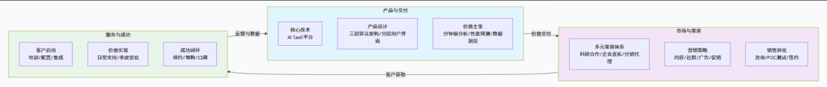

#### 6.5合作企业

已建立合作关系的代表性机构

## 7.团队战略

### 7.1团队简介

团队属于响应 “人工智能赋能新型工业化”与“新材料强国”国家战略，以金属材料微观图像智能分析云服务平台为核心的创业团队，是实验科研成果真正进入工厂化生产的桥梁

团队人员，技术及产品情况：团队现在有来自中南大学的粉体材料科学，大数据，软工的优秀学生组成，团队坚持以客户需求与行业痛点为导向，以自主可控的核心算法与持续迭代的研发能力为支撑，深入研发适用于多场景、多模态材料的高性能预测模型，确保技术的领先性与产品的实用性。

团队的团队理念是：专业致知，协同致远，创新驱动未来。团队相信，只有极致的专业才能洞见本质，只有无私的协同才能成就伟业，只有持续的创新才能引领变革

### 7.2SWOT分析

图 SWOT分析

|  |  |
| --- | --- |
| 优势  具备材料科学、人工智能与软件工程的跨学科团队组合  已完成实验室级技术原型验证，核心算法达到工业应用标准  采用轻资产SaaS运营模式，初始投入低且扩展性强  通过前期实验积累形成独特的材料微观图像数据库 | 劣势  缺乏大规模商业化案例和付费客户验证  初始资金与资源有限，难以承担长期市场教育成  品牌市场认知度为零，获取首批客户信任成本高  企业管理制度体系尚未健全，缺乏成熟管理经验 |
| 机会  技术独特性契合材料产业智能化转型需求  可借助"人工智能+"与"材料强国"政策东风获取支持  通过参加创新创业大赛与产业联盟快速建立行业信誉  与高校、科研院所合作可弥补研发资源不足 | 威胁  面临大型科技公司推出同类解决方案的竞争压力  AI技术迭代迅速，现有算法优势可能被快速超越  工业企业对AI技术接受度低，存在信任壁垒  经济波动可能导致企业削减研发与质检预算 |

### 7.3团队总体战略

以技术为基石、以创新为驱动、以价值为导向，团队将深度聚焦于AI与材料科学的交叉领域，依托自主研发的深度学习与卷积神经网络核心技术，致力于将材料研发周期缩短70%以上，最终达成重塑材料研发与工业质检范式的战略目标。

**（1）团队总体战略：技术引领与范式革新**

借助深度学习、卷积神经网络等前沿AI技术，团队构建从微观图像到宏观性能的智能预测平台。这不仅是为了实现将材料实验周期从数月缩短至数天、将研发效率提升数倍的具体效益，更是为了从根本上改变行业依赖试错、依赖专家经验的传统工作模式，推动材料产业进入一个数据驱动、智能预测的新时代。

**（2）企业竞争战略：构建多维竞争壁垒**

①技术与数据壁垒：区别于通用型AI工具，团队深度聚焦材料科学垂直领域。依托“改进型U-Net”、注意力机制等专有模型，以及对稀缺的材料图像-性能关联数据进行持续积累，构建深厚的领域知识护城河。

②解决方案与生态壁垒：团队提供“硬件接入、算法软件与分析服务”的一体化解决方案，并与上游设备供应商、第三方检测机构建立了深度合作。这种深度嵌入客户工作流程、覆盖从研发到质检全场景的生态整合能力，形成了坚实的业务护城河。

③客户成功与迭代壁垒：团队坚持“客户成功”导向，通过POC测试、客户成功经理等深度服务，确保价值落地。客户使用过程中产生的反馈与数据，持续反哺并驱动核心算法的优化迭代，由此形成一个“越使用越精准、越智能”的自我增强循环，构筑了可持续的用户体验护城河。

**（3）团队职能战略：敏捷组织与人才核心**

①构建持续进化的学习型组织：团队视人才为最核心战略资产。倡导持续学习与知识共享，设立专项培训基金，鼓励成员在AI、材料学及交叉领域深化专业知识。通过内部技术讲座、外部研讨会、与顶尖科研机构合作等形式，确保团队技术视野始终处于前沿。

②推行扁平化敏捷管理：团队采用高度扁平化的组织结构，减少层级，充分授权。各项目团队拥有高度的自主决策权，能够快速响应市场客户需求与技术趋势变化。团队倡导“谁提出，谁主导”的创新文化，鼓励一线工程师和科学家基于深度洞察驱动产品迭代。

③实施人才长期价值管理：团队不仅关注员工当下的技能贡献，更注重其长期成长与发展。团队为关键人才设计清晰的职业发展双通道，并实施股权激励等长期利益绑定机制，使个人成长与公司成功同频共振，最大化激发团队潜能与创造力。

**7.4团队发展战略**

#### 7.3.1前期战略

创业首年，团队将以建立市场认知为核心目标，重点采取免费试用、学术合作等方式建立市场认知，计划在细分领域实现5%的市场渗透率；建立顾问委员会和完善决策流程来规避商业风险；技术研发则聚焦于核心算法的优化与数据壁垒构建。第二年着力推进产品迭代，不断工艺优化降低20%生产成本，同时建立客户成功体系保障服务质量。第三年将拓展至3个新应用场景，市场覆盖率提升至15%，并着手启动战略联盟建设，初步形成产学研协同网络。

#### 7.3.2中期战略

此阶段团队将重点完成从技术团队向现代化企业的转型，系统性引进产业化人才，实现产品从单一分析工具向材料设计平台升级，新增智能工艺优化、供应链预测等高附加值服务。组织架构将同步调整为矩阵式管理模式，设立专业的产品、市场与客户成功部门，形成标准化运营体系。研发投入占比保持在年收入的30%以上，持续布局多模态材料数据分析等前沿技术，保持技术领先优势。

#### 7.3.3后期战略

此成熟发展阶段，团队将聚焦资本化运作与国际市场拓展，计划引入战略投资者启动上市筹备工作，同步建立符合上市公司标准的财务管理和内控体系；产品层面将完成向材料计算云平台的战略转型，并以此为基础，积极开拓北美、欧洲等海外主流市场；同时构建多元化员工激励体系，完善人才培养机制，最终建成在材料智能分析领域具有全球影响力的科技企业。

## 8.组织管理

### 8.1组织结构

#### 8.1.1初期阶段组织架构

#### 8.1.2组织架构发展趋势

（1）公司定位

以AI模型深度学习为核心驱动力，为材料行业提供智能研发、智能生产与智能质控解决方案的深科技企业。

（2）组织架构的变化

现在：团队当前处于高度聚焦核心职能的初创阶段，采用扁平化结构，鼓励成员承担复合角色以实现快速响应与高效协同

未来：随着业务规模化与专业化需求的提升，团队将进行系统性升级，计划设立职责清晰的独立职能中心，包括销售中心、客户成功中心、研发中心，并增设财务部与人力资源部，旨在实现从“一人多职”到“专业分工”的转变，构建权责明确、流程标准化的专业化管理体系，以支撑企业下一阶段的稳健增长与全球化运营。

### 8.2企业文化

#### 8.2.1企业理念

用智能技术重塑粉体材料的未来，让世界的材料研发与制造更高效、更可靠、更绿色。

#### 8.2.2企业精神

1.科学精神:尊重事实、尊重原理，拒绝浮夸和伪创新。

2.工匠品质:在每一克粉体、每一条数据、每一次算法迭代中坚持极致。

3. 创新驱动:敢于打破“传统经验主义”，用智能思想重新定义制粉、制造和质量控制。

4. 开放协作:相信跨界合作的力量，让 AI 真正服务产业。

5. 以人为本:让工程师更高效，让材料研发更轻松，让制造更可靠

#### 8.2.3企业产品宗旨

秉持"科学为本、智能为翼、客户为心"的核心理念，致力于推动粉体材料产业的智能化转型。以材料科学机理与真实工业数据为基础，确保技术方案具备可验证、可解释、可落地的科学严谨性；通过人工智能技术实现从数据采集到智能决策的全流程赋能，使AI成为提升产线价值的关键生产力；始终围绕客户在降本、提质、增效等方面的核心需求，提供可复制、可持续的智能解决方案，实现与客户的长期价值共创与产业共赢。

#### 8.2.4 企业服务宗旨

团队坚持以创造客户长期价值为核心，致力于提供专业、可靠、高效且可持续的智能化服务，成为材料行业数字化与智能化升级的赋能伙伴。团队将专注于精准化服务，深入理解客户具体场景与痛点，提供定制化的解决方案；团队将持续优化端到端的合作流程，从售前咨询到售后成功，构建透明高效的全周期服务链条；团队将确保客户购买即获得完整服务价值，通过专属支持与持续成功保障，实现客户投资回报最大化，共同推动行业进步。

## 9.财务分析

### 9.1 融资计划及股本结构

项目团队计划成立公司，并筹集450万元作为注册资本，其中项目团队成员出资270万元，占总注册资本的60%，其余40%公司计划引入风险投资者，即180万元风险投资资金，其股本结构如下:

|  |  |  |
| --- | --- | --- |
| 股本规模  股本来源 | 风险投资 | 自筹投资 |
| 金额 |  |  |
| 比例 |  |  |

### 9.2 资金用途

公司注册资金 万元，主要用于生产建设，办公资产采购，期初营建等支出，具体明细如下：

|  |  |  |
| --- | --- | --- |
| 项目 | 建设期资金投入（万元） | 说明 |
| 产品研发与数据资产 | | |
| 算法团队薪酬 |  | 覆盖首席科学家、算法工程师等核心团队1-2年薪酬 |
| 云服务器与算力租赁 |  | 用于模型训练、数据存储及SaaS服务部署 |
| 专有数据采购与标注 |  | 用于获取和构建稀缺的材料图像-性能数据库 |
| 市场开拓与销售体系建设 | | |
| 营销与品牌建设 |  | 用于内容营销、行业会议、线上获客等。 |
| 销售团队建设与薪酬 |  | 用于组建初期销售及客户成功团队。 |
| 公司初期运营与预备金 | | |
| 核心管理团队薪酬 |  | 覆盖CEO、CTO等联合创始人1-2年的基本薪酬。 |
| 办公场地与日常运营 |  | 租金、办公设备、软件订阅等。 |
| 不可预见预备金 |  | 应对市场及研发中的不确定性。 |
| 总计 | | |
|  |  |  |

### 9.3财务预测

#### 9.3.1 主要财务假设

（1）所有固定资产采用直线法计提折旧，在假设不考虑净残值前提下，服务器等电子设备折旧年限为3年，办公设备折旧年限为5年。

（2）外购的专利权、软件著作权等无形资产，采用平均年限法按10年进行摊销。

（3）公司盈利后，按当年净利润的10%提取法定盈余公积金，为支持业务快速发展，预测期内（2026-2028年）不进行现金分红，所有利润留存用于再投资。

（4）税率假设：增值税税率为6%（软件及技术服务）；城市维护建设税、教育费附加及地方教育附加分别按实缴增值税额的7%、3%、2%计算；企业所得税税率按25%计算（出于谨慎性，暂未考虑未来可能申请的高新技术企业15%优惠税率）。

（5）货币资金的单位为人民币万元。

（6）假定该项目资本成本率为12%。

#### 9.3.2收入假设

|  |  |  |  |  |  |
| --- | --- | --- | --- | --- | --- |
| 核心指标 | 2026（首年） | 2027 | 2028 | 2029 | 2030 |
| 客户增长预测（家） | | | | | |
| 期末客户总数 | 8 | 35 | 90 | 180 | 290 |
| 标准版客户 (70%) | 6 | 25 | 63 | 126 | 203 |
| 专业版客户 (30%) | 2 | 10 | 27 | 54 | 87 |
| 年度新增客户（家） | 8 | 30 | 62 | 103 | 142 |
| 年度流失客户（家） | 0 | 3 | 7 | 14 | 23 |
| 收入预测（万元） | | | | | |
| SaaS订阅收入 | 20.4 | 89.3 | 229.5 | 459.0 | 739.5 |
| 标准版收入 | 9.0 | 37.5 | 94.5 | 189.0 | 304.5 |
| 专业版收入 | 11.4 | 51.8 | 135.0 | 270.0 | 435.0 |
| 加权平均客单价 | 2.55 | 2.55 | 2.55 | 2.55 | 2.55 |
| 项目制服务收入 | 30.0 | 100.0 | 200.0 | 300.0 | 400.0 |
| 年度总收入 | 50.4 | 189.3 | 429.5 | 759.0 | 1139.5 |
| 市场投入与效率指标 | | | | | |
| 市场总投入（万元） | 15.1 | 56.8 | 128.9 | 227.7 | 341.9 |
| 客户获取成本-CAC（万元） | 1.89 | 1.89 | 2.08 | 2.21 | 2.41 |
| 客户终身价值-LTV（万元） | 17.0 | 17.0 | 17.0 | 17.0 | 17.0 |
| LTV/CAC比率 | 9.0 | 9.0 | 8.2 | 7.7 | 7.1 |

收入预测说明：

（1）单价说明：假设SaaS订阅标准版单价为7000元/月，专业版为10500元/月，项目定制化为40万-120万元/个

（2）销量说明：假设公司运营初期，市场客户倾向于使用我司产品，随着公司业务发展和客户渗透，每一阶段的客户增长都有对应的产品成熟度、市场认知度和销售能力作为支撑

#### 9.3.3 成本假设

|  |  |  |  |  |  |
| --- | --- | --- | --- | --- | --- |
| 项目 | 2026（首年） | 2027 | 2028 | 2029 | 2030 |
| 云服务与数据成本（万元） | 5.0 | 18.9 | 43.0 | 75.9 | 113.9 |
| 研发费用（万元） | 50.0 | 75.0 | 100.0 | 150.0 | 1241.2 |
| 销售与市场费用（万元） | 15.1 | 37.9 | 85.9 | 151.8 | 227.9 |
| 管理费用（万元） | 135.9 | 199.4 | 306.0 | 476.7 | 699.3 |
| 成本费用总计（万元） | 206.0 | 350.1 | 577.9 | 930.3 | 1355.1 |

成本预测说明：

1. 云服务与数据成本：包含模型推理所需的云计算资源、用户图像与结果的数据存储费用，以及外部专有数据集的采购或标注成本
2. 研发费用：包含核心算法与软件团队的薪酬；关键数据资产的建设成本；支撑模型训练与迭代的云计算资源租赁费
3. 销售与市场费用：约三分之二用于品牌建设、内容营销、线上获客及行业活动等市场推广；其余三分之一作为销售团队的直接绩效激励。
4. 管理费用：人力成本，基于团队从6人扩至26人的规划，及人均年薪25万元且每年调薪5%的假设；办公运营等，涵盖办公场地租金、行政开支、财务法律等专业服务费。

### 9.4 预计利润表

|  |  |  |  |  |  |
| --- | --- | --- | --- | --- | --- |
| 项目 | 2026（首年） | 2027 | 2028 | 2029 | 2030 |
| 一．营业收入 |  |  |  |  |  |
| 减：营业成本 |  |  |  |  |  |
| 二．毛利 |  |  |  |  |  |
| 毛利率 |  |  |  |  |  |
| 减：期间费用 |  |  |  |  |  |
| 研发费用 |  |  |  |  |  |
| 销售与市场费用 |  |  |  |  |  |
| 管理费用 |  |  |  |  |  |
| 三．营业利润 |  |  |  |  |  |
| 营业利润率 |  |  |  |  |  |
| 减：所得税费用 |  |  |  |  |  |
| 四．净利润 |  |  |  |  |  |
| 净利率 |  |  |  |  |  |

### 9.5财务可行性分析

#### 9.5.1预测投资现金流量表

|  |  |  |  |  |  |  |
| --- | --- | --- | --- | --- | --- | --- |
| 项目 | 建设期 | 2026（首年） | 2027 | 2028 | 2029 | 2030 |
| 一、投资活动现金流入 |  |  |  |  |  |  |
| 二．净利润 |  |  |  |  |  |  |
| 购建固定资产支付的现金 |  |  |  |  |  |  |
| 无形资产及其他资产购置 |  |  |  |  |  |  |
| 三、净现金流 |  |  |  |  |  |  |
| 现值系数PVIF |  |  |  |  |  |  |
| 四．未来净现金流现值 |  |  |  |  |  |  |
| 五．净现值 |  |  |  |  |  |  |

#### 9.5.2投资财务指标分析

（1) 指标一:净现值

净现值NPV，是考虑未来的时因素，是一项投冷斤生的未来现金流的折现值与项目投资成本之间的差值。净现值为正值，投资方案是可接受的；净现值是负值，投资方案就是不可接受的。净现值越大，投资方案越好

由以上数据得出，公司净现值NPV为 ，大于零，故该项目的投资方案是可行的

(2)指标二:投资回收期

投资回收期亦称“投资回收年限”。投资项目投产后获得的收益总额达该投资项目投入的投资总额所需要的时间(限)。其中动态投资回收期是把投资项目各年的净现金流量按基准收益率折成现值之后，再来推算投资回期。

根据下述公式计算本项目的投资回收期:

投资回收期=累计净现值出现正值年数-1+(未收回现金/消年现值)；

由以上数据得出，公司在第三年的累计折现后现金流量为正，再结合以上公式，计算出项目的投资回收期为 年，小于项目预测的 年，因此从投资回收期来判断，该项目是可行的，值得投资。

(3)指标三:内含报酬率

内含报酬率IRR，是使流入现金流量的现值等于流出现金流量的现值的利率。实际上反映了投资项目的真实报酬。

由以上数据得出，公司内部报酬率IRR为 ,远高干资本成本 ,说明该项目的投资是可行的。

(4)综合可行性分析

通过以上投资现金流的预测及指标分析，该项目的投资方案可行，具备投资性。

## 10.风险分析及对策

在工业AI与材料科学交叉的创业领域，团队正处于从技术验证到商业落地的关键阶段。面对这一转型期的多重挑战，团队已建立起覆盖市场、技术、管理、行业和财务五大维度的全景式风险管控体系。该体系通过系统性的应对策略，将助力团队在充满不确定性的环境中稳健前行，最终实现从技术创新到商业价值的成功跨越。

### 10.1市场风险及对策

#### 10.1.1市场风险

1. 市场接受度与信任危机

工业AI落地面临显著的信任危机，83%的工业企业因无法验证模型可靠性而暂停AI项目；亚太地区的调研进一步揭示认知与现实的鸿沟：85%的企业自认为已准备好应用AI，但实际就绪的仅11%，其核心系统现代化滞后的现状导致大量工业AI项目困于实验室，难以转化为生产线上的真实价值。

1. 付费意愿与价格敏感

中小企业对AI付费的意愿与效果紧密挂钩。Thryv的调查显示，80%的小企业主认为AI对获取新客户至关重要，66%的AI用户每月可节省500-2000美元。这揭示了其付费逻辑：追求明确、可量化的投入产出比。中小企业虽面临预算约束，但对能直接提升研发效率、降低质检成本的AI解决方案展现出强烈兴趣。若材料分析平台能够直观展示其价值——如将数小时的金相分析缩短至分钟级，或将研发周期压缩时，付费意愿将显著提升。然而，价格敏感度仍然较高，中小企业往往会对标传统检测方法的成本来衡量AI服务的价值，这要求分析AI平台必须采取灵活的分层定价策略，既提供适合初创团队的入门级套餐，也为企业级用户提供高价值的定制化解决方案。

1. 竞争对手挤压

市场竞争激烈，巨头多路径布局。科技巨头如阿里巴巴，谷歌等依托全产业链优势，通过构建通用大模型和云服务平台提供基础AI能力，如阿里通义千问系列模型已服务众多开发者；而初创企业选择垂直深耕路径——以语核科技为代表的公司聚焦具体工业场景，创新性采用"按业务结果收费"模式，将软件价值与客户的实际效益直接挂钩，有效解决工业企业对AI技术效果的顾虑。同时，专业科研机构开发的领域专用工具如MatChat则凭借深厚的学科知识构建技术壁垒。

#### 10.1.2对策

1. **三重验证体系**

为破解“黑箱+老旧系统”造成的信任赤字，团队需把“可信”写进产品基因：先用可视化决策溯源，把AI的每一步判断还原成材料工程师看得懂的物理机理图谱；再拉通行业龙头，在真实产线跑满 6 个月，把跨工艺条件的可靠性数据全部沉淀下来。同时搭好三重背书——保险公司兜底AI性能险、TÜV等权威机构共建实验室出认证、90 天内落地“3-1-1”标杆案例，即3个月内打造打造 1 条可参观的真实产线级案例，让客户1周就能进厂眼见为实，看数据，打消其审计和落地顾虑。

（2）**动态定价机制**

构建"基础功能+增值模块+成果分成"的复合商业模式。针对中小企业，推出轻量级SaaS套餐，将传统金相分析单价降至人工检测的60%；对中型企业，提供包含工艺优化的订阅制服务，按每月节省的研发成本比例收费；面向大型集团，采用"保底+提成"模式，基础功能收取年度授权费，再根据其应用成果产生的经济效益进行分成。同时开发投入产出比测算工具，支持客户实时模拟应用前后的成本收益变化。

**（3）差异化竞争壁垒**  
聚焦高温合金或复合材料等细分领域，建设涵盖微观图像-工艺参数-性能指标的专有数据库，形成数据护城河。与科研机构共建行业标准检测数据集，通过认证授权扩大技术影响力。同时主动嵌入巨头生态，将核心算法封装为兼容主流工业平台的插件模块，在巨头提供的数字底座上发展垂直应用，实现"借船出海"与专业深耕的平衡。

### 10.2技术风险及对策

#### 10.2.1技术风险

1. 算法预测精度不足

在复杂多变的真实工业场景下，模型可能因数据分布变化或未知缺陷类型而出现识别准确率下降、泛化能力不足等问题。例如，一个在特定合金金相组织分析中训练出的模型，当其用于分析另一批次或因工艺微调导致微观结构发生变化的同类材料时，识别准确率可能大幅波动。研究指出，多数现有的深度学习方法是针对特定微观图像训练的，它们在处理来自不同材料、尺度、分辨率和成像条件的未见过的图像时，难以达到最佳效果，表现出有限的迁移性和泛化能力

1. 高质量标注数据获取困难

材料微观图像的标注高度依赖领域专家的知识和人工核验校准，这导致标注成本高昂且周期漫长，不同专家在标注时存在的主观差异也会导致标注标准不一致从而影响模型性能。在工业质检中，0.1mm级划痕的出现概率极低（如0.03%），采集足够数量的缺陷样本需要连续运行产线数月，导致获取高质量标注数据集异常困难。

1. 系统设计流程缺陷

从数据采集、预处理到模型训练和部署，这个漫长的流程中存在诸多风险点。如数据源变动频繁导致难以持续采集高质量数据；标注标准随业务调整引发标签不一致；新业务场景出现使得历史数据无法复用。据IDC 2023年中国企业智能化调研，超过68% 的企业在模型上线后遭遇“性能瓶颈、数据漂移、需求变化”三大挑战。许多项目并非失败于模型技术障碍，而是栽在模型优化与运维的细节管理上。

1. 用户隐私与数据安全风险

AI系统在训练过程中会收集和使用大量数据，其中可能包含企业机密（如材料配方、工艺参数）等敏感信，这些数据面临数据外泄的风险，在模型训练阶段可能因数据处理不当，导致敏感信息被未授权第三方存取或窃取；而全球范围内日益严格的数据隐私法规，如欧盟的GDPR、中国的《生成式人工智能服务管理暂行办法》，要求企业在使用数据时必须尊重用户权益，不得侵害隐私权和个人信息权，企业必须确保在模型训练过程中充分保护用户隐私和信息安全。

#### 10.2.2对策

（1）算法提升

为应对复杂工业场景下的模型泛化挑战，团队构建具备自适应能力的技术框架。该框架融合元学习机制，使模型在遇到新批次材料或工艺变更时，仅需少量样本即可快速调整参数，保持识别稳定性。同时引入不确定性量化模块，当模型处理超出认知边界的样本时，自动标注低置信度并触发人工复核流程，避免误判扩散，逐步提升系统对材料微观结构的综合判断能力。

（2）数据标注效率优化体系

通过建立常态化的专家会审机制，联合领域专家与AI工程师共同制定标准化的材料分析判定准则，并系统整合文献公开数据集与自主采集的电镜图像，构建覆盖高温合金、复合材料等细分领域的基准图像库。

标注环节，采用分层抽样策略，优先选取最具代表性的样本进行多轮专家交叉标注与争议样本集中审议，确保关键特征判定的一致性稳定在90%以上。针对罕见金属样本，团队通过文献深度挖掘与实验室定向制备相结合，系统扩充样本多样性。

（3）隐私增强技术应用

在当前数据安全与隐私保护日益重要的背景下，团队参考现在的百度腾讯等科技集团的先进实践，构件以隐私计算技术为核心的防护体系，主要通过联邦学习，使各合作企业的原始数据始终保留本地，仅交换加密后的模型参数更新值，实现"数据不出域"的联合建模，从源头杜绝敏感工艺数据外泄。

在数据预处理阶段应用差分隐私技术，添加经过数学证明的噪声机制，确保单个样本信息无法被反推。针对核心工艺参数等敏感数据，采用同态加密算法使其在密文状态下完成模型推理，建立基于区块链的数据溯源系统，完整记录数据访问、使用及销毁的全生命周期，满足GDPR等法规的审计要求。

### 10.3管理风险及对策

#### 10.3.1管理风险

（1）团队商业经验不足

由于团队成员主要以在校学生和应届毕业生构成，在商业化转型过程中面临实战经验缺失的挑战：一方面缺乏企业战略规划的系统性认知，对市场趋势判断和竞争格局分析存在盲区；另一方面尚未经历产品市场化推广的完整周期，在规模化拓展、供应链管理和企业运营等环节缺乏实操经验。这种学术研发与商业落地的能力错位，可能导致技术成果向市场化产品转化过程中出现定位偏差、资源配置失当等风险。

(2)团队沟通协作效率

团队由材料科学、软件开发和人工智能三个专业领域的成员组成，在带来技术互补优势的同时，也因专业术语、思维模式和工作方法差异可能导致沟通成本增加，影响项目推进效率。

#### 10.3.2对策

(1)双轨制知识体系

通过聘请具有科技企业创业经验或制造业数字化转型背景的商业顾问，每月开展专项研讨会，为核心团队提供实战指导。同时与知名创业服务机构合作，系统化开展商业化培训，并建立决策支持流程，确保重大商业决策经过顾问团可行性评估，有效降低决策风险。

(2)提升团队沟通效率

针对三学科融合带来的沟通挑战，团队致力于构建统一的“共同语境”以提升协作效能。具体通过三方面落实：第一，建立高频同步机制，以15分钟每日站会为核心，强制聚焦于“昨日成果、今日任务、阻塞问题”三个关键信息，实现目标动态校准。第二，推行语言标准化工程，编撰内部术语手册，将各领域专业词汇（如“贝氏体”）转化为所有成员均可理解的操作性定义。第三，设立定期的跨职能复盘会，创造一个安全空间供团队反馈流程痛点，并共同制定解决方案，实现流程的持续优化。

(3)团队能力建设

在团队能力建设方面，团队设计了循序渐进的提升方案。首年重点通过客户联合创新项目积累产品市场化经验；次年引入专业运营负责人，系统建设管理体系；第三年着力完善公司治理结构，建立标准化管理流程。这一阶梯式规划确保团队能力与公司发展同步提升。

### 10.4行业风险及对策

#### 10.4.1行业风险

(1)政策变动

国家对新材料与AI行业的政策调整可能影响项目稳定运行。金融支持政策如2025年《关于金融支持新型工业化的指导意见》虽提供融资便利，但要求项目必须达到技术成熟度与商业落地的绿色通道标准，未达标者将面临政策红利流失风险。与此同时，央企为满足国资委战略新兴产业收入占比35%的考核要求，可能引发产能盲目扩张，导致部分行业出现供需失衡现象。以碳酸酯和电子化学品行业为例，其产能利用率已低于40%的警戒水平，由此引发的价格竞争与利润下滑将进一步挤压上下游中小企业的订单空间和盈利水平。

(2)企业削减研发

经济下行压力下，企业优先削减"软性"开支（如研发和质检）。2023年数据显示，超60%中小企业因现金流问题缩减创新投入，部分企业为降低成本甚至简化质检流程，增加质量风险和市场信任危机。短期业绩导向（如投资者关注季度财报）迫使企业转向并购而非自主研发，进一步削弱行业创新动力

#### 10.4.2对策

(1)政策适配与前瞻布局：

主动申请制造业重点产业链中长期融资或科技型企业绿色通道资格。如参考威海碳纤维产业集群模式加入地方产业链联盟，建立政策研究专班动态跟踪工信部与国委资指标调整，降低政策变动带来的投入风险。

（2)构建抗风险业务模式：

针对客户预算削减，推出轻量化解决方案，并通过量化ROI证明短期收益。与龙头企业共建实验室，分摊研发成本；借鉴小微企业融资协调机制，通过政府牵线获取低息贷款，缓解资金压力。

### 10.5财务风险及对策

#### 10.5.1财务风险

(1）现金流断裂：

应收账款周期拉长、库存积压、扩张过快是主因。2023年数据显示，超60%中小企业因应收账款激增和库存资金占用陷入经营困境，近三成企业在资金链断裂后半年内裁员或倒闭。经营活动现金净流量长期为负、短期借款比例上升、核心客户付款拖延等都是重要预警信号。

(2)资金周转困难：

融资渠道单一，过度依赖银行贷款，则易受信贷政策影响。经济下行期，投资者倾向短期项目，研发型中小企业获贷率仅50%，虽同比增长，但仍存缺口。

#### 10.5.2对策

(1)现金流精细化管控：

制定月度现金流滚动预测，设置"资金警戒线"，若现金余额低于3个月运营成本时则自动预警；建立客户信用评估系统，推行预收款或分期付款

(2)多元化融资与成本控制：

拓展多元化融资渠道，结合科技型企业贷款政策与供应链金融工具。参考创业担保贷款模式获取最高400万元资金支持，通过数字化平台实现收支自动化监控。采取分阶段投入策略，首年聚焦客户项目变现，次年引入专业运营负责人规范流程，确保资金使用效率与业务扩张节奏相匹配